TRƯỜNG ĐẠI HỌC CÔNG NGHỆ KỸ THUẬT TP HỒ CHÍ MINH

KHOA ĐIỆN - ĐIỆN TỬ

BỘ MÔN KỸ THUẬT MÁY TÍNH - VIỄN THÔNG



**NGÀNH CÔNG NGHỆ KỸ THUẬT ĐIỆN TỬ - VIỄN THÔNG**

**ĐỒ ÁN 2**

**THIẾT KẾ HỆ THỐNG IOT**

**GIÁM SÁT ĐIỆN-NƯỚC TIÊU THỤ**

GVHD: **PGS.TS PHẠM NGỌC SƠN**

SVTH: **LÊ VĂN SONG**

MSSV: 22161030

**LÊ NGUYỄN PHÚC NHÂN**

MSSV: 22161024

TP. HỒ CHÍ MINH - 12/2025

TRƯỜNG ĐẠI HỌC CÔNG NGHỆ KỸ THUẬT TP HỒ CHÍ MINH

KHOA ĐIỆN - ĐIỆN TỬ

BỘ MÔN KỸ THUẬT MÁY TÍNH - VIỄN THÔNG

**ĐỒ ÁN 2**

**THIẾT KẾ HỆ THỐNG IOT**

**GIÁM SÁT ĐIỆN-NƯỚC TIÊU THỤ**

GVHD: **PGS.TS PHẠM NGỌC SƠN**

SVTH: **LÊ VĂN SONG**

MSSV: 22161030

**LÊ NGUYỄN PHÚC NHÂN**

MSSV: 22161024

TP. HỒ CHÍ MINH - 01/2026

TRƯỜNG ĐẠI HỌC CÔNG NGHỆ KỸ THUẬT TP HỒ CHÍ MINH

**LỜI CẢM ƠN**

Trong suốt quá trình nghiên cứu và hoàn thiện đồ án môn học 2, nhóm sinh viên đã nhận được sự quan tâm, chỉ dẫn tận tình và những lời khuyên quý báu từ Thầy. Nhóm sinh viên vô cùng biết ơn sự tận tâm, kiên nhẫn và nhiệt huyết của Thầy, đã giúp nhóm vượt qua những khó khăn, hạn chế cũng như những sai sót không thể tránh khỏi trong quá trình thực hiện đồ án. Nhóm sinh viên xin cảm ơn Thầy vì đã luôn định hướng và đưa ra những lời góp ý, nhận xét sâu sắc để nhóm có thể kịp thời cải thiện và hoàn thiện công việc của mình. Một lần nữa, nhóm sinh viên xin gửi lời cảm ơn chân thành nhất đến Thầy!

**TÓM TẮT**

Trong bối cảnh nhu cầu sử dụng điện – nước ngày càng tăng, việc giám sát và quản lý tiêu thụ điện – nước một cách thông minh trở nên cấp thiết nhằm tiết kiệm năng lượng và đảm bảo an toàn hệ thống điện - nước. Thực tế cho thấy, tình trạng lãng phí điện – nước, quá tải, chập mạch và xảy ra tình trạng cháy nổ do sử dụng sai cách vẫn diễn ra thường xuyên, gây thiệt hại đáng kể về kinh tế và tiềm ẩn nhiều nguy cơ mất an toàn.

Trước thực trạng đó, đề tài được thực hiện với mục tiêu xây dựng hệ thống giám sát điện – nước sử dụng cảm biến đo điện năng PZEM004T, cảm biến đo lượng nước YF-S201 kết hợp với vi điều khiển ESP8266 để thu thập dữ liệu điện áp, dòng điện, công suất, năng lượng và lượng nước tiêu thụ theo thời gian thực.

Hệ thống được thiết kế hướng đến hoạt động tự động, dễ triển khai, chi phí thấp và có khả năng mở rộng trong tương lai cho các mô hình nhà thông minh (IoT-enabled smart home). Đề tài không chỉ mang ý nghĩa học tập và nghiên cứu mà còn đóng góp vào việc phát triển các giải pháp tiết kiệm năng lượng, nâng cao hiệu quả quản lý và sử dụng điện – nước trong đời sống hiện đại.

**MỤC LỤC**

CHƯƠNG 1: TỔNG QUAN 1

1.1 Lý do chọn đề tài 1

1.2 Mục tiêu 2

1.3 Giới hạn phạm vi 3

1.4 Bố cục đồ án 4

CHƯƠNG 2: CƠ SỞ LÝ THUYẾT 5

2.1 Tổng quan về hệ thống giám sát điện – nước 5

2.2 Các hệ thống và giải pháp kỹ thuật 6

2.2.1 Hệ thống thu thập dữ liệu 6

2.2.2 Hệ thống xử lý và điều khiển trung tâm 6

2.2.3 Hệ thống hiển thị 7

2.3 Công nghệ IoT 8

2.4 Các giao thức truyền tín hiệu trong hệ thống 9

2.4.1 Giao thức UART 9

2.4.2 Giao thức Digital GPIO 12

2.4.3 Giao thức WiFi TCP/IP: 13

2.5 Firebase Server 16

2.5.1 Firebase 16

2.5.2 Firebase Realtime Database 17

2.5.3 Vai trò của Firebase trong đề tài 17

CHƯƠNG 3: THIẾT KẾ HỆ THỐNG 18

3.1 Phân tích yêu cầu hệ thống 18

3.2 Sơ đồ khối 19

3.3 Hoạt động của hệ thống theo khối 21

3.4 Thiết kế phần cứng 22

3.4.1 Cảm biến đo lường điện PZEM-004T 22

3.4.2 Cảm biến đo lưu lượng nước YF-S201 23

3.4.3 Khối xử lý trung tâm 24

3.4.4 Khối hiển thị và cảnh báo trên web giao diện người dùng thông qua Firebase Server 25

3.4.5 Khối nguồn 26

3.5 Thiết kế phần mềm 27

3.5.1 Mục tiêu thiết kế 27

3.5.2 Tổng thể hoạt động web 27

3.5.3 Công nghệ sử dụng trong giao diện web 27

3.5.4 Bố cục giao diện web 29

3.5.5 Lưu đồ chương trình chính 34

CHƯƠNG 4: KẾT QUẢ 38

4.1. Kết quả giám sát của hệ thống trên giao diện web 38

4.1.1. Điện năng và lưu lượng dòng chảy 38

4.1.2. Cảnh báo an toàn và chốt lịch điện & nước 39

4.1.3 Biểu đồ theo dõi công suất và tốc độ dòng chảy 41

4.2. Kết quả giám sát của hệ thống trên giao diện firebase 42

4.2.1. Quản lý tài khoản người dùng 42

4.2.2. Điện nước và lưu lượng dòng chảy 45

4.2.3. Cảnh báo an toàn và lịch chốt điện nước 46

CHƯƠNG 5: KẾT LUẬN VÀ HƯỚNG PHÁT TRIỂN 47

5.1 Kết luận 47

5.2. Hướng phát triển 48

Tài liệu tham khảo 49

# CHƯƠNG 1: TỔNG QUAN

## 1.1 Lý do chọn đề tài

Trong bối cảnh xã hội hiện đại, nhu cầu sử dụng điện - nước trong sinh hoạt và sản xuất không ngừng gia tăng theo tốc độ phát triển dân số và công nghiệp hóa. Tuy nhiên, nhiều hộ gia đình vẫn quản lý điện – nước theo phương pháp truyền thống, chủ yếu dựa trên hóa đơn cuối tháng hoặc quan sát thủ công, dẫn đến khó kiểm soát mức tiêu thụ thực tế theo từng thời điểm. Việc thiếu dữ liệu giám sát liên tục khiến người dùng khó phát hiện sai lệch, lãng phí hoặc rò rỉ trong hệ thống điện – nước, đặc biệt trong các trường hợp như đường ống nước bị nứt, thiết bị điện hoạt động bất thường hoặc mức tiêu thụ vượt ngưỡng dự kiến. Những vấn đề này không chỉ làm tăng chi phí sinh hoạt mà còn ảnh hưởng đến an toàn hệ thống và hiệu quả sử dụng năng lượng.

Cùng với sự phát triển mạnh mẽ của công nghệ IoT (Internet of Things), việc ứng dụng các hệ thống điện tử thông minh trong giám sát tiêu thụ điện – nước đã trở thành xu hướng tất yếu. Các hệ thống IoT hiện đại cho phép thu thập dữ liệu tự động, truyền tải thông tin qua Internet, phân tích và hiển thị trực quan, giúp người dùng dễ dàng nắm bắt thông tin tiêu thụ trong thời gian thực. Tuy nhiên, qua việc tham khảo các công trình nghiên cứu liên quan, có thể nhận thấy rằng các mô hình hiện có vẫn tồn tại một số hạn chế nhất định. Cụ thể, theo **[2] Nguyễn, T.T. & Phạm, Q.H. (2018)**, hệ thống sử dụng Arduino làm vi điều khiển chính giúp việc lập trình và thử nghiệm trở nên thuận tiện, nhưng đồng thời khiến phần cứng trở nên cồng kềnh, số lượng linh kiện nhiều và khó tối ưu chi phí, làm giảm khả năng triển khai thực tế trong các hộ gia đình.

Ở phạm vi nghiên cứu quốc tế, theo **[1] Karuna et al. (2024)** trong công trình ”*Smart energy management: Real-time prediction and optimization for IoT-enabled smart homes”* hệ thống được xây dựng theo hướng dự đoán và tối ưu hóa tiêu thụ năng lượng theo thời gian thực cho nhà thông minh. Mặc dù mang lại hiệu quả trong việc nâng cao hiệu suất sử dụng năng lượng, mô hình này yêu cầu hạ tầng xử lý dữ liệu phức tạp, phụ thuộc nhiều vào nền tảng điện toán đám mây và chủ yếu tập trung vào giám sát điện năng, chưa tích hợp đồng thời giám sát tiêu thụ nước sinh hoạt.

Bên cạnh đó, nhiều mô hình chỉ hiển thị dữ liệu tại chỗ thông qua màn hình LCD, gây hạn chế trong việc theo dõi từ xa và chưa đáp ứng được nhu cầu giám sát liên tục của người dùng.

Xuất phát từ những nhu cầu thực tế đó, đề tài “**THIẾT KẾ HỆ THỐNG IOT GIÁM SÁT ĐIỆN – NƯỚC TIÊU THỤ**” được thực hiện nhằm xây dựng một hệ thống đo lường tự động, cho phép theo dõi đồng thời điện năng và lưu lượng nước theo thời gian thực thông qua nền tảng web. Dữ liệu đo được được đồng bộ và lưu trữ trên Firebase Server, hỗ trợ quản lý tài khoản và phân quyền User/Admin, giúp việc khai thác và giám sát dữ liệu trở nên thuận tiện, trực quan và bảo mật hơn thay vì quan sát trên màn hình LCD tại thiết bị.

Với hướng tiếp cận này, đề tài không chỉ khắc phục được các hạn chế của các mô hình trước đây mà còn có tính ứng dụng thực tiễn cao, phù hợp triển khai cho hộ gia đình và doanh nghiệp vừa và nhỏ, đồng thời tạo nền tảng cho các nghiên cứu và ứng dụng IoT thông minh trong tương lai.

**1.2 Mục tiêu**

**1.2.1 Mục tiêu tổng quát**

Thiết kế và xây dựng một hệ thống giám sát điện – nước thông minh, hoạt động ổn định, chính xác, trực quan và có khả năng truyền dữ liệu từ xa thông qua internet, giúp người dùng theo dõi tình trạng tiêu thụ năng lượng và nước sinh hoạt theo thời gian thực. Hệ thống phải đo được liên tục các thông số điện năng như điện áp, dòng điện, công suất thông qua cảm biến PZEM 004T, đồng thời đo lưu lượng nước tức thời và tổng dung tích nước thông qua cảm biến YF-S201. Dữ liệu thu được cần được xử lý, hiển thị trực tiếp trên nền tảng web thông qua liên kết với Firebase Server và đồng thời lưu trữ để phục vụ thống kê, đánh giá và phân tích xu hướng tiêu thụ.

Hệ thống hướng đến việc tăng cường hiệu quả sử dụng năng lượng, giảm lãng phí điện nước, và đảm bảo an toàn trong vận hành - đặc biệt trong bối cảnh nhu cầu tiết kiệm năng lượng, chuyển đổi số và quản lý thông minh ngày càng được chú trọng.

**1.2.2 Mục tiêu cụ thể**

**1.2.2.1 Thiết kế phần cứng giám sát điện – nước**

Sử dụng cảm biến dòng điện PZEM-004T để đo công suất, điện áp, dòng điện và điện năng tiêu thụ của hệ thống điện.

Sử dụng cảm biến lưu lượng nước YF-S201 để đo thể tích và lưu lượng nước sử dụng.

Tích hợp các cảm biến này với vi điều khiển ESP8266 để thu thập dữ liệu theo thời gian thực.

**1.2.2.2 Xây dựng giao diện hiển thị và quản lí dữ liệu**

Phát triển giao diện hiển thị thông tin điện – nước trực quan trên web giao diện, bao gồm các giá trị điện áp, công suất, lưu lượng, thể tích nước và thời gian hoạt động.

**1.2.2.3 Đảm bảo an toàn và độ tin cậy của hệ thống**

Thiết kế hệ thống có khả năng hoạt động ổn định, độ nhiễu thấp và an toàn điện.

Kiểm tra và hiệu chỉnh ngưỡng đo của các cảm biến để đảm bảo dữ liệu chính xác.

## 1.3 Giới hạn phạm vi

Mặc dù hệ thống có tính ứng dụng cao và cấu trúc mở, đề tài chỉ tập trung vào các chức năng cốt lõi nhằm đảm bảo tính khả thi trong thời gian thực hiện. Phạm vi đề tài giới hạn trong việc:

- Mô hình giám sát quy mô nhỏ chỉ dùng trong phạm vi hộ gia đình

- Đo lường điện năng thông qua cảm biến PZEM004T

- Đo lưu lượng nước bằng YF-S201

- Truyền dữ liệu lên web giao diện bằng Firebase Server thông qua vi điều khiển ESP8266

- Hiển thị dữ liệu theo thời gian thực

- Lưu giữ dữ liệu để phục vụ quan sát và so sánh

Nhưng đề tài không bao gồm các tính năng như:

- Điều khiển thiết bị điện, đóng cắt tải hoặc tự động hóa công suất khi có sự cố bất thường xảy ra

- Nhận dạng thiết bị tiêu thụ điện riêng lẻ

- Tích hợp trí tuệ nhân tạo hoặc học máy nâng cao để phân tích dữ liệu tiêu thụ điện – nước

- Sử dụng nguồn năng lượng độc lập: pin năng lượng mặt trời, hệ thống điện dự phòng khi mất điện.

Nhìn chung, đề tài không chỉ dừng lại ở mức độ đo lường và giám sát điện-nước mà hoàn toàn có khả năng phát triển thành một hệ thống hoàn chỉnh và có giá trị ứng dụng thực tế cao, đáp ứng được những phần chức năng còn thiếu được nêu ở trên.

## 1.4 Bố cục đồ án

**Chương 1: Tổng quan**

Trình bày lý do chọn đề tài, mục tiêu, phạm vi và bố cục đề tài.

**Chương 2: Cơ sở lý thuyết**

Trình bày các hệ thống, giải pháp kỹ thuật, các giao thức được dùng trong thiết kế hệ thống.

**Chương 3: Thiết kế hệ thống**

Phân tích yêu cầu, thiết kế sơ đồ nguyên lý, chọn lựa linh kiện phù hợp, thiết kế phần cứng và phần mềm điều khiển.

**Chương 4: Kết quả**

Trình bày quá trình mô phỏng, thử nghiệm hệ thống, đánh giá sai số, khả năng xử lý dữ liệu, độ ổn định truyền thông và giao diện hiển thị IoT.

**Chương 5: Kết luận và hướng phát triển**

Tổng kết thành quả đạt được, nhận xét ưu – nhược điểm, đồng thời đề xuất cải tiến về công nghệ và ứng dụng trong tương lai.

# CHƯƠNG 2: CƠ SỞ LÝ THUYẾT

## 2.1 Tổng quan về hệ thống giám sát điện – nước

Trong những năm gần đây, xu hướng đo lường, phân tích và giám sát tiêu thụ điện – nước trở nên ngày càng quan trọng do chi phí năng lượng tăng cao và nhu cầu sử dụng tài nguyên ngày càng lớn. Tại Việt Nam, điện và nước là hai yếu tố thiết yếu trong đời sống sinh hoạt và hoạt động sản xuất. Tuy nhiên, đa số người dùng chỉ quản lý điện – nước dựa trên hóa đơn hàng tháng và không thể theo dõi chi tiết từng thời điểm, dẫn đến tình trạng lãng phí, thất thoát, đặc biệt khi có rò rỉ nước hoặc thiết bị điện hoạt động bất thường.

Các hệ thống giám sát truyền thống sử dụng đồng hồ cơ hoặc đồng hồ điện-điện tử chỉ cung cấp thông tin tổng quát theo chu kỳ, không thể hiển thị dữ liệu theo thời gian thực, và cũng không hỗ trợ cảnh báo khi phát sinh sự cố. Trong khi đó, công nghệ IoT kết hợp cảm biến đo lường cho phép thu thập dữ liệu liên tục, truyền tải không dây, đồng bộ hóa dữ liệu lên Internet, hỗ trợ phân tích và cảnh báo tự động. Với sự phát triển mạnh mẽ của vi điều khiển giá rẻ, hệ thống IoT đã trở thành giải pháp lý tưởng cho ứng dụng giám sát năng lượng hiện đại.

Việc giám sát điện – nước theo thời gian thực không chỉ mang lại lợi ích quản lý tài nguyên mà còn cải thiện đáng kể tính an toàn, khả năng dự đoán và mức độ tự động hóa. Dựa trên công nghệ IoT, hệ thống đề tài cho phép theo dõi điện áp, dòng điện, công suất điện tiêu thụ,cũng như lưu lượng nước tức thời và tổng thể tích nước bằng các bộ cảm biến chuyên dụng PZEM004T và YF-S201. Đây là một bước tiến quan trọng hướng đến mô hình điện – nước thông minh, tối ưu lượng tiêu thụ và giảm thiểu thất thoát.

Để xây dựng hệ thống một cách hoàn chỉnh và ổn định thì việc lựa chọn các giải pháp kỹ thuật, các giao thức được sử dụng là điều rất quan trọng. Phần tiếp theo sẽ trình bày các cấu hình chính của hệ thống, nguyên lý làm việc, chức năng và hoạt động của từng khối nhằm đảm bảo hệ thống được được sự độ định, tính chính xác và hiệu quả cao khi áp dụng hệ thống này vào nhu cầu thực tế.

## 2.2 Các hệ thống và giải pháp kỹ thuật

### 2.2.1 Hệ thống thu thập dữ liệu

Hệ thống thu thập dữ liệu là một thành phần quan trọng trong bất kỳ ứng dụng giám sát và điều khiển nào, đặc biệt trong hệ thống giám sát mức tiêu thụ điện - nước. Hệ thống này được thiết kế nhằm tự động ghi nhận các thông số điện – nước, xử lý và cung cấp dữ liệu chính xác để từ đó đưa ra cho người dùng những thông tin hữu ích và phát hiện xem có thiết bị nào hoạt động bất thường không.

Các cảm biến đóng vai trò như những “giác quan” của hệ thống, liên tục cung cấp tín hiệu về các thông số điện – nước thông qua các cảm biến. Các tín hiệu này có thể là tín hiệu số hoặc tín hiệu tương tự. Sau đó gửi về bộ xử lý trung tâm để chuyển đổi tín hiệu tương tự sang tín hiệu số nhờ bộ chuyển đổi ADC được tích hợp sẵn vi điều khiển ESP8266, hoặc đọc trực tiếp tín hiệu số.

Hệ thống thu thập dữ liệu không chỉ đảm bảo chính xác mà còn hoạt động liên tục, không gián đoạn. Điều này rất quan trọng trong những ứng dụng đòi hỏi giám sát 24/7 cụ thể là hệ thống giám sát mức tiêu thụ điện – nước. Vì những sự cố rò rỉ điện hoặc nước sẽ gây thiệt hại cho tài sản của người tiêu dùng, nghiêm trọng hơn có thể gây ảnh hưởng đến tính mạng và sức khỏe của người tiêu dùng.

Hệ thống này bao gồm 2 phần chính: điện áp, dòng điện, công suất tiêu thụ (PZEM-004T) và lưu lượng nước (YF-S201)

Dữ liệu được đo, cập nhật liên tục, đồng thời gửi về và được xử lý ngay trên vi điều khiển trung tâm, nhằm đảm bảo thời gian phản ứng nhanh, hạn chế độ trễ trong phát hiện bất thường.

Giải pháp kỹ thuật chính:

- Hệ thống nhận tín hiệu digital từ cảm biến PZEM-004T và tín hiệu digital dạng xung từ cảm biến YF-S201

- Tín hiệu số từ các cảm biến được gửi trực tiếp lên vi điều khiển.

### 2.2.2 Hệ thống xử lý và điều khiển trung tâm

Hệ thống xử lý và điều khiển trung tâm đóng vai trò như “bộ não” của toàn bộ hệ thống giám sát mức tiêu thụ điện – nước. Đây là nơi tập trung toàn bộ dữ liệu thu thập được, xử lý và đưa ra những quyết định tức thời, nhằm đảm bảo tính chính xác cao và kịp thời trong các phản ứng cảnh báo.

Chức năng chính của hệ thống xử lý và điều khiển trung tâm như sau:

- Tiếp nhận các tín hiệu từ khối thu thập dữ liệu: có thể là tín hiệu digital – giao tiếp UART (RX/TX) từ cảm biến PZEM-004T và tín hiệu digital dạng xung (pulse) - giao tiếp các chân GPIO từ cảm biến YF-S201

- Tiến hành phân tích, tính toán và so sánh giá trị nhận được với các ngưỡng cảnh báo đã định trước đó.

- Khi phát hiện giá trị vượt ngưỡng, hệ thống sẽ ngay lập tức gửi thông tin cảnh báo đến người tiêu dùng thông qua web giao diện người dùng.

- Quản lý dữ liệu hiển thị lên web giao diện người dùng, cung cấp thông tin thực để người dùng dễ dàng theo dõi.

Hơn thế nữa, đặc điểm nổi bật của hệ thống này là tính hoạt động liên tục, với vòng lặp vô hạn cho phép đo lường, xử lý theo thời gian thực. Điều này đảm bảo hệ thống luôn sẵn sàng cảnh báo với những sự cố xảy ra bất ngờ. Hệ thống này được thiết kế với khả năng mở rộng, cho phép tích hợp thêm các tính năng mới hoặc kết nối thêm các thiết bị ngoại vi, đáp ứng nhu cầu mở rộng lên cho hệ thống trong tương lai.

Giải pháp kỹ thuật chính:

Lập trình theo cấu trúc điều kiện rẽ nhánh (if-else) để đánh giá trạng thái hệ thống.

Sử dụng phân chia chức năng rõ ràng giữa các khối: thu thập – xử lý – xuất dữ liệu.

### 2.2.3 Hệ thống hiển thị

Hệ thống hiển thị trạng thái là một phần không thể thiếu trong thiết kế hệ thống giám sát mức tiêu thụ điện – nước. Nó đóng vai trò truyền đạt thông tin đến người dùng một cách dễ hiểu, nhanh chóng, nhằm đảm bảo không có sự cố bất thường nào xảy ra, hoặc có sự cố thì người tiêu dùng có thể kịp thời khắc phục.

Hệ thống hiển thị các thông tin về điện áp, dòng điện, công suất, lưu lượng nước và gửi dữ liệu đó lên web giao diện người tiêu dùng, có thể giám sát thông tin từ xa với bất cứ khi nào và bất cứ ở đâu đều có thể nắm bắt những thông tin cần thiết.

Dữ liệu được đồng bộ hóa liên tục, bao gồm:

- Biểu đồ mức tiêu thụ điện – nước

- Giá trị tức thời và tổng giá trị

- Biểu đồ xu hướng tiêu thụ theo thời gian

- Trạng thái cảnh báo vượt ngưỡng

Cách tiếp cận này giúp hệ thống vượt xa giải pháp đo lường truyền thống, hướng đến dữ liệu động và thống kê trực quan.

## 2.3 Công nghệ IoT

Internet of Things (IoT) là mô hình mạng trong đó các đối tượng vật lý và con người được định danh riêng và có khả năng kết nối, trao đổi dữ liệu thông qua hạ tầng Internet. Nhờ đó, thông tin có thể được thu thập, xử lý và truyền tải tự động mà không cần sự can thiệp trực tiếp giữa con người với con người hoặc giữa con người với hệ thống máy tính. IoT được xem là một nền tảng công nghệ quan trọng, hình thành từ các lĩnh vực như công nghệ truyền thông không dây, công nghệ vi cơ điện tử và Internet.

IoT là tập hợp các thiết bị có khả năng kết nối với nhau và với môi trường bên ngoài nhằm thực hiện những chức năng cụ thể theo mục tiêu đã định trước. Các thiết bị này có thể sử dụng nhiều phương thức kết nối khác nhau như Wi-Fi, mạng viễn thông băng rộng (4G/5G), Bluetooth, ZigBee hoặc hồng ngoại, tùy thuộc vào đặc điểm ứng dụng và yêu cầu kỹ thuật. Hệ sinh thái IoT bao gồm cả các thiết bị quen thuộc trong đời sống hằng ngày như điện thoại thông minh, thiết bị gia dụng, hệ thống chiếu sáng, cũng như các thiết bị đo lường và cảm biến trong lĩnh vực công nghiệp.

Theo các nghiên cứu và dự báo của những tổ chức công nghệ lớn, số lượng thiết bị được kết nối Internet đang tăng trưởng rất nhanh và có thể đạt đến hàng chục tỷ thiết bị trên phạm vi toàn cầu. Điều này cho thấy IoT đang từng bước hình thành một mạng lưới kết nối quy mô lớn, trong đó tồn tại đồng thời các mối quan hệ tương tác giữa con người với con người, con người với thiết bị và giữa các thiết bị với nhau. Trong môi trường đô thị hiện đại, mỗi cá nhân có thể chịu ảnh hưởng gián tiếp từ hàng nghìn thiết bị thông minh hoạt động xung quanh.

Trong quá trình xây dựng và triển khai hệ thống IoT, việc lựa chọn công nghệ và giao thức kết nối phù hợp đóng vai trò then chốt. Sự lựa chọn này phụ thuộc vào nhiều yếu tố như phạm vi truyền thông, lưu lượng dữ liệu, yêu cầu về độ tin cậy và bảo mật, cũng như mức tiêu thụ năng lượng của thiết bị. Do đó, để đảm bảo hiệu quả vận hành, mỗi hệ thống IoT cần được thiết kế với phương thức truyền thông tối ưu, phù hợp với mục đích ứng dụng cụ thể.

## 2.4 Các giao thức truyền tín hiệu trong hệ thống

### 2.4.1 Giao thức UART

UART (Universal Asynchronous Receiver-Transmitter – Bộ truyền nhận dữ liệu không đồng bộ) là một giao thức truyền thông phần cứng dùng giao tiếp nối tiếp không đồng bộ và có thể cấu hình được tốc độ.

Giao thức UART là một giao thức đơn giản và phổ biến, bao gồm hai đường truyền dữ liệu độc lập là TX (truyền) và RX (nhận). Dữ liệu được truyền và nhận qua các đường truyền này dưới dạng các khung dữ liệu (data frame) có cấu trúc chuẩn, với một bit bắt đầu (start bit), một số bit dữ liệu (data bits), một bit kiểm tra chẵn lẻ (parity bit) và một hoặc nhiều bit dừng (stop bit).

Thông thường, tốc độ truyền của UART được đặt ở một số chuẩn, chẳng hạn như 9600, 19200, 38400, 57600, 115200 baud và các tốc độ khác. Tốc độ truyền này định nghĩa số lượng bit được truyền qua mỗi giây. Các tốc độ truyền khác nhau thường được sử dụng tùy thuộc vào ứng dụng và hệ thống sử dụng.

**Nguyên lý hoạt động:**

Uart truyền dữ liệu nối tiếp, theo 1 trong 3 chế độ:

* Simplex: Chỉ tiến hành giao tiếp một chiều
* Half duplex: Dữ liệu sẽ đi theo một hướng tại 1 thời điểm
* Full duplex: Thực hiện giao tiếp đồng thời đến và đi từ mỗi master và slave

**Ứng dụng của giao tiếp UART trong đồ án**

Kết nối vi điều khiển ESP8266 với máy tính thông qua cổng USB. UART phục vụ cho việc hiển thị thông tin lên Serial Monitor trong quá trình kiểm tra, hiệu chỉnh và gỡ lỗi hệ thống. Đồng thời cũng trao đổi dữ liệu giữa vi điều khiển ESP8266 và PZEM-004T.

### 2.4.2 Giao thức Digital GPIO

GPIO( General Purpose Input/Output) là các chân vào/ra số trên vi điều khiển ESP8266, cho phép lập trình để đọc tín hiệu từ cảm biến hoặc điều khiển thiết bị. Đồng thời đọc giá trị xung từ cảm biến YF-S201.

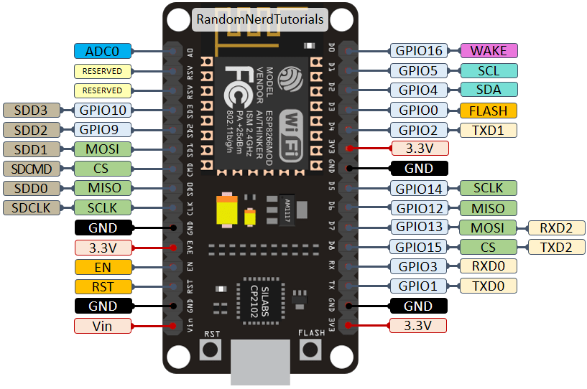

Hình 2. GPIO của ESP8266

### 2.4.3 Giao thức WiFi TCP/IP:

#### **2.4.3.1 Wifi**

WiFi (Wireless Fidelity**)** là một họ các [giao thức](https://vi.wikipedia.org/wiki/Giao_th%E1%BB%A9c_truy%E1%BB%81n_th%C3%B4ng) [mạng không dây](https://vi.wikipedia.org/wiki/M%E1%BA%A1ng_kh%C3%B4ng_d%C3%A2y), dựa trên các tiêu chuẩn của họ IEEE 802.11, được sử dụng rộng rãi trong cho việc kết nối không dây của thiết bị trong [mạng cục bộ](https://vi.wikipedia.org/wiki/M%E1%BA%A1ng_c%E1%BB%A5c_b%E1%BB%99_kh%C3%B4ng_d%C3%A2y) và việc kết nối Internet, cho phép các thiết bị điện tử trong phạm vi ngắn chia sẻ dữ liệu thông qua [sóng vô tuyến](https://vi.wikipedia.org/wiki/S%C3%B3ng_v%C3%B4_tuy%E1%BA%BFn).

**Nguyên lý hoạt động :**

WiFi hoạt động dựa trên bộ định tuyến ([router](https://www.thegioididong.com/hoi-dap/router-wifi-la-gi-1116606)), router có tác dụng chuyển kết nối hữu tuyến sang tín hiệu vô tuyến và gửi tín hiệu đi.

Sau đó, adapter (bộ chuyển tín hiệu không dây) được cài đặt sẵn trên các thiết bị thông minh sẽ nhận tín hiệu này, giải mã và cho phép người dùng truy cập internet.

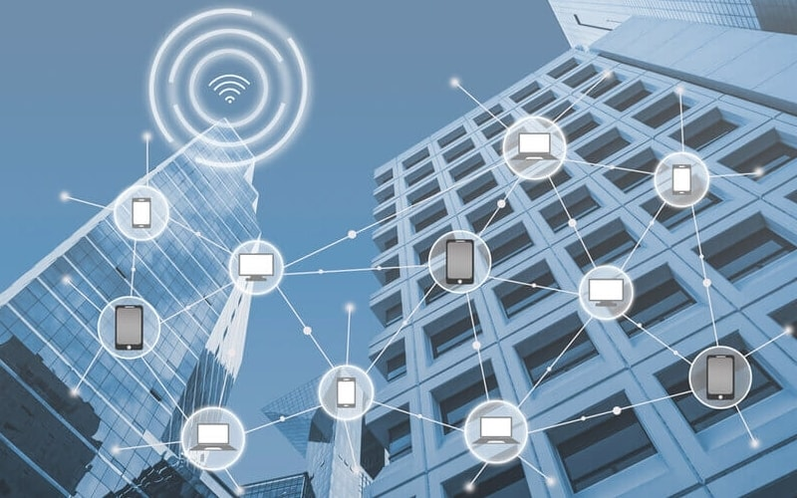

Hình 2. Wifi cung cấp Internet cho các thiết bị

**Ứng dụng của giao thức Wifi trong đồ án**

Giao thức này dùng để truyền dữ liệu lên ứng dụng giám sát như web Blynk

Sự kết hợp của các giao thức giúp hệ thống hoạt động mượt mà, ổn định và chính xác trong thời gian dài.

## 2.5 Firebase Server

### 2.5.1 Firebase

Firebase là một nền tảng điện toán đám mây do Google phát triển, cung cấp các dịch vụ hỗ trợ xây dựng và vận hành ứng dụng web, ứng dụng di động và các hệ thống IoT. Firebase cho phép nhà phát triển lưu trữ dữ liệu, xác thực người dùng, đồng bộ dữ liệu theo thời gian thực và triển khai ứng dụng mà không cần xây dựng hoặc quản lý máy chủ riêng.

Điểm nổi bật của Firebase là khả năng kết nối trực tiếp giữa thiết bị đầu cuối và cơ sở dữ liệu thông qua Internet. Dữ liệu được cập nhật tức thời giữa các thiết bị, giúp rút ngắn độ trễ và đơn giản hóa kiến trúc hệ thống. Nhờ đó, Firebase đặc biệt phù hợp cho các hệ thống giám sát thời gian thực như đo lường điện năng, nước và các ứng dụng IoT.

### 2.5.2 Firebase Realtime Database

Firebase Realtime Database là một hệ quản trị cơ sở dữ liệu NoSQL hoạt động trên nền tảng đám mây, cho phép lưu trữ dữ liệu dưới dạng cây JSON. Dữ liệu trong Realtime Database được đồng bộ theo thời gian thực, nghĩa là khi dữ liệu thay đổi trên máy chủ, các thiết bị và ứng dụng đang kết nối sẽ nhận được cập nhật ngay lập tức mà không cần tải lại trang.

Cơ sở dữ liệu này hỗ trợ truy cập thông qua Internet, có khả năng xử lý nhiều kết nối đồng thời và phù hợp với các hệ thống yêu cầu cập nhật liên tục. Với đặc tính nhẹ, dễ tích hợp và phản hồi nhanh, Firebase Realtime Database thường được sử dụng trong các ứng dụng giám sát, điều khiển và thu thập dữ liệu từ xa.

### 2.5.3 Vai trò của Firebase trong đề tài

Firebase đóng vai trò là trung tâm lưu trữ và đồng bộ dữ liệu giữa thiết bị đo và giao diện web người dùng. Các thông số đo được từ hệ thống cảm biến điện và nước (điện áp, dòng điện, công suất, điện năng tiêu thụ, lưu lượng nước, tổng lượng nước sử dụng) được thiết bị vi điều khiển gửi lên Firebase thông qua kết nối Internet.

# CHƯƠNG 3: THIẾT KẾ HỆ THỐNG

## 3.1 Phân tích yêu cầu hệ thống

Hệ thống giám sát điện – nước tiêu thụ được thiết kế nhằm theo dõi và quản lý mức sử dụng điện năng và nước sinh hoạt theo thời gian thực thông qua nền tảng Internet of Things (IoT). Mục tiêu của hệ thống là cung cấp thông tin đo lường chính xác, liên tục và trực quan cho người dùng thông qua web giao diện , từ đó hỗ trợ việc theo dõi và đánh giá mức tiêu thụ điện – nước trong sinh hoạt hằng ngày.

Hệ thống phải thực hiện đo lường liên tục các thông số điện năng, bao gồm điện áp, dòng điện, công suất và điện năng tiêu thụ (kWh) thông qua module đo điện năng PZEM004T. Đồng thời, hệ thống phải đo lưu lượng nước tức thời và tổng lượng nước sử dụng dựa trên tín hiệu xung từ cảm biến lưu lượng nước YF-S201. Các dữ liệu đo được cần đảm bảo độ ổn định và độ chính xác phù hợp với yêu cầu giám sát dân dụng.

Bên cạnh đó, hệ thống cần đáp ứng yêu cầu hiển thị dữ liệu, trong đó toàn bộ các thông số điện – nước sau khi được xử lý bởi vi điều khiển ESP8266 sẽ được truyền không dây qua mạng WiFi và hiển thị trực tiếp trên web giao diện người dùng thông qua Firebase Server. Giao diện hiển thị phải trực quan, dễ quan sát, cho phép người dùng theo dõi giá trị đo theo thời gian thực cũng như quan sát xu hướng tiêu thụ điện – nước trong quá trình sử dụng.

Hệ thống cần có chức năng cảnh báo khi dòng điện vượt ngưỡng cho phép. Cụ thể, người dùng có thể thiết lập một giá trị dòng điện giới hạn trên web giao diện . Khi dòng điện đo được từ PZEM004T vượt quá giá trị ngưỡng này, hệ thống sẽ gửi thông báo cảnh báo trên web giao diện để người dùng kịp thời nhận biết tình trạng quá tải điện. Chức năng cảnh báo này nhằm hỗ trợ phát hiện sớm các nguy cơ quá tải, giúp nâng cao an toàn trong quá trình sử dụng điện.

Hơn thế nữa, hệ thống phải đảm bảo hoạt động ổn định trong thời gian dài, dữ liệu truyền thông phải chính xác và ít bị nhiễu. Tốc độ lấy mẫu và truyền dữ liệu cần phù hợp để đảm bảo tính thời gian thực nhưng không gây quá tải cho mạng WiFi.

**Yêu cầu hoạt động của hệ thống**

* Khoảng đo điện áp: 80V ~ 260V AC, phù hợp với lưới điện dân dụng.
* Khoảng đo dòng điện: 0 ~ 100A
* Công suất đo: tương ứng với tải điện sinh hoạt.
* Điện năng tiêu thụ: đo và tích lũy theo đơn vị kWh.
* Lưu lượng nước: đo thông qua tín hiệu xung từ cảm biến YF-S201, quy đổi ra L/phút.
* Tổng lượng nước sử dụng: tính theo thể tích tích lũy (m³)
* Tần số lấy mẫu dữ liệu: 2 giây/lần.

## 3.2 Sơ đồ khối

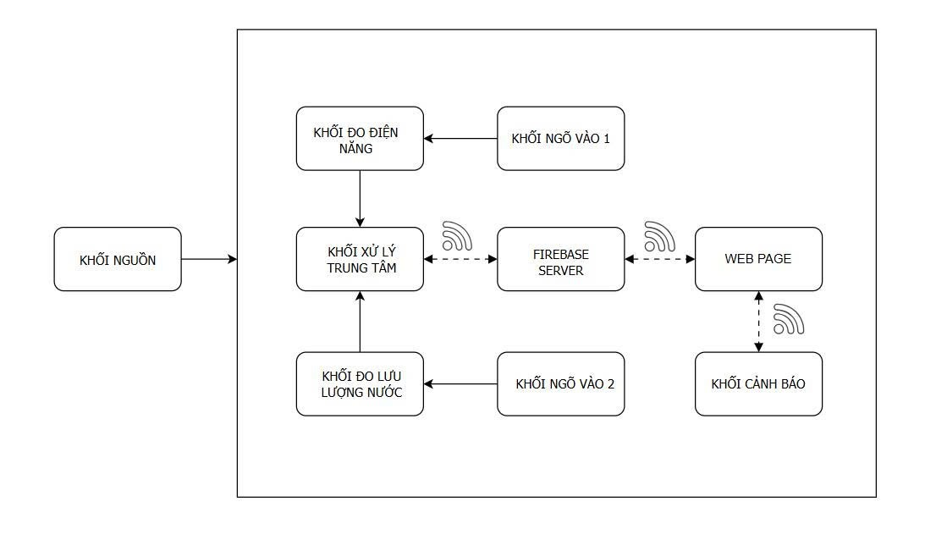

Hình 3. Sơ đồ khối hệ thống

Khối nguồn chịu trách nhiệm cung cấp điện áp ổn định 5VDC cho toàn bộ hệ thống. Đây là nền tảng hoạt động cho các khối còn lại, đảm bảo rằng vi điều khiển và các thiết bị ngoại vi luôn có đủ năng lượng để vận hành liên tục và ổn định. Khối nguồn có thể sử dụng adapter hoặc pin sạc, phù hợp với nhu cầu triển khai tại chỗ hoặc các vị trí không có nguồn điện lưới trực tiếp.

Khối xử lý trung tâm: Đóng vai trò là bộ não của toàn bộ hệ thống. Khối này thường sử dụng vi điều khiển có tích hợp Wi-Fi như ESP8266. Nhiệm vụ chính của khối xử lý trung tâm bao gồm: thu thập dữ liệu từ khối đo điện năng và khối đo lưu lượng nước; xử lý, tính toán, chuẩn hóa và đóng gói dữ liệu; so sánh các giá trị đo được với các ngưỡng cài đặt trước để phát hiện tình trạng bất thường. Bên cạnh đó, khối xử lý trung tâm còn thực hiện truyền dữ liệu lên Firebase Server để hiện thị lên web giao diện người dùng thông qua kết nối Internet. Nhờ đó, hệ thống có khả năng giám sát và điều khiển từ xa một cách linh hoạt.

Khối ngõ vào 1: Tiếp nhận tín hiệu điện cho đối tượng cần giám sát, cụ thể là điện áp và dòng điện của lưới điện hoặc tải tiêu thụ. Các tín hiệu này thường có biên độ lớn và không phù hợp để đưa trực tiếp vào vi điều khiển, do đó cần được đưa qua các mạch chia áp, biến dòng hoặc mạch cách ly. Khối ngõ vào 1 có nhiệm vụ đảm bảo tín hiệu đầu vào an toàn, đúng mức và phù hợp cho khối đo điện năng xử lý.

Khối ngõ vào 2: Tiếp nhận tín hiệu cho cảm biến lưu lượng nước. Tín hiệu này thường là xung điện hoặc tín hiệu tương tự, tỉ lệ với tốc độ dòng chảy của nước. Khối ngõ vào 2 đảm bảo việc kết nối ổn định giữa cảm biến và khối đo lưu lượng nước.

Khối đo điện năng: Thực hiện chức năng đo lường các thông số điện của hệ thống. Khối này có thể sử dụng các module đo chuyên dụng để xác định điện áp, tần số, dòng điện, công suất , điện năng tiêu thụ tích lũy theo thời gian. Dữ liệu đo được phản ánh chính xác mức độ tiêu thụ điện năng của tải, phục vụ cho việc giám sát, thống kê và đánh giá hiệu quả sử dụng điện. Sau khi đo và xử lý sơ bộ, các thông số này được truyền về khối xử lý trung tâm để tiếp tục xử lý, lưu trữ và gửi lên Firebase Server sau đó sẽ được gửi lên web giao diện người dùng.

Khối đo lưu lượng nước: Thực hiện việc xử lý tín hiệu đầu vào từ cảm biến lưu lượng để tính toán lưu lượng nước tức thời và tổng lượng nước tiêu thụ theo thời gian. Dựa trên số xung hoặc giá trị tín hiệu thu được, khối này tiến hành quy đổi sang đơn vị lưu lượng phù hợp như lít/phút hoặc mét khối. Thông tin đo được giúp người dùng theo dõi mức tiêu thụ nước, kết quả đo từ khối này được gửi về khối xử lý trung tâm để lưu trữ và gửi lên Firebase Server sau đó sẽ được gửi lên web giao diện người dùng

Firebase Server: Nền tảng lưu trữ và đồng bộ dữ liệu của hệ thống. Dữ liệu đo được từ khối xử lý trung tâm được gửi lên Firebase Server theo thời gian thực và lưu trữ trên cơ sở dữ liệu đám mây. Firebase cho phép truy xuất dữ liệu nhanh chóng, hỗ trợ đồng bộ hai chiều giữa thiết bị và giao diện người dùng, đồng thời đảm bảo khả năng mở rộng khi số lượng thiết bị tăng lên. Việc sử dụng Firebase giúp đơn giản hóa quá trình xây dựng hệ thống giám sát từ xa và nâng cao tính ổn định cũng như độ tin cậy của dữ liệu.

Khối web page thực hiện nhiệm vụ hiển thị các dữ liệu đã đo được thông qua liên kết không dây với Firebase Server, cho phép đặt lịch để chốt điện – nước đã sử dụng, cho phép cài đặt ngưỡng cảnh báo nguy hiểm và sẽ có loa thông báo khi thông số vượt ngưỡng

Khối cảnh báo có nhiệm vụ phát hiện và thông báo cho người dùng khi hệ thống xuất hiện các trạng thái bất thường. Khi các thông số như dòng điện vượt quá ngưỡng cho phép, khối xử lý trung tâm sẽ kích hoạt khối cảnh báo. Cảnh báo được thực hiện bằng cách gửi dữ liệu cảnh báo lên web giao diện người dùng. Chức năng này giúp người dùng kịp thời phát hiện sự cố, từ đó giảm thiểu rủi ro và thiệt hại trong quá trình sử dụng.

## 3.3 Hoạt động của hệ thống theo khối

Hệ thống được thiết kế theo mô hình giám sát IoT thời gian thực, phối hợp giữa việc thu thập dữ liệu phần cứng và xử lý thông minh qua các khối chức năng sau:

Đầu tiên, Khối nguồn đảm nhiệm việc cấp điện ổn định cho toàn bộ thiết bị. Tại Khối cảm biến, module PZEM-004T và cảm biến YF-S201 sẽ liên tục đo đạc các thông số tiêu thụ thực tế. Cụ thể, hệ thống sẽ lấy được các chỉ số điện áp, dòng điện, công suất, hệ số công suất, tần số và điện năng tiêu thụ, cùng với đó là lưu lượng và tổng thể tích nước sử dụng

Tất cả dữ liệu này được truyền về Khối điều khiển ESP8266. Tại đây, vi điều khiển đóng vai trò là bộ xử lý trung tâm, thực hiện thu thập và chuẩn hóa dữ liệu. Sau đó, ESP8266 sẽ đẩy dữ liệu lên Firebase Server qua Wifi để người dùng có thể theo dõi từ xa mọi lúc mọi nơi.

## 3.4 Thiết kế phần cứng

### 3.4.1 Cảm biến đo lường điện PZEM-004T

Khối đo điện năng sử dụng cảm biến PZEM004T để đo các thông số điện năng của tải điện dân dụng. Module này có khả năng đo điện áp xoay chiều, dòng điện, công suất tức thời và điện năng tiêu thụ (kWh).

PZEM004T sử dụng biến dòng (CT) để đo dòng điện, đảm bảo cách ly an toàn giữa mạch đo điện áp cao và mạch điều khiển điện áp thấp. Các giá trị đo được sẽ được xử lý nội bộ bên trong module và truyền ra ngoài dưới dạng dữ liệu số thông qua giao tiếp UART. Nhờ đó, vi điều khiển ESP8266 chỉ cần đọc dữ liệu số mà không phải xử lý tín hiệu analog, giúp giảm sai số và tăng độ ổn định của hệ thống.

Việc sử dụng PZEM004T cho phép hệ thống theo dõi chính xác dòng điện tiêu thụ theo thời gian thực, tạo cơ sở cho việc phát hiện tình trạng quá tải điện khi dòng điện vượt quá giá trị giới hạn đã được cài đặt.

**Thông số kỹ thuật**

* Điện áp đo và hoạt động: 80 ~ 260VAC / 50 - 60Hz, sai số 0.01
* Dòng điện đo và hoạt động: 0 ~ 100A, sai số 0.01
* Công suất đo và hoạt động: 0 ~ 26000W
* Năng lượng đo và hoạt động: 0~9999kWh.
* Giao tiếp UART mức logic TTL 5VDC baudrate mặc định 9600, 8, 1.
* Có opto cách ly an toàn giữa mạch đo và mạch nhận tín hiệu UART.
* Lưu giữ thông số năng lượng tiêu thụ trong bộ nhớ.
* Kích thước: 30 x 75 mm

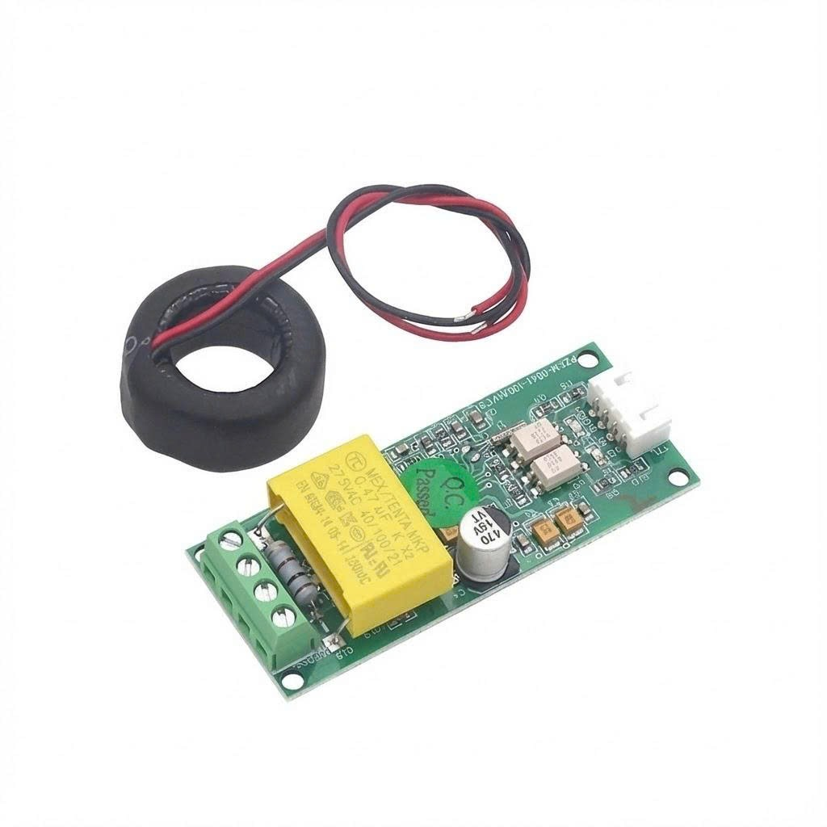

Hình 3. Cảm biến đo lường điện PZEM-004T

### 3.4.2 Cảm biến đo lưu lượng nước YF-S201

Cảm biến YF-S201 xác định lượng nước tiêu thụ trong hệ thống. Cảm biến được lắp trực tiếp vào đường ống nước, khi nước chảy qua sẽ làm cánh quạt bên trong quay và tạo ra các xung điện. Tần số của các xung này tỷ lệ thuận với tốc độ dòng chảy của nước.

Tín hiệu đầu ra của YF-S201 là tín hiệu số dạng xung, được đưa vào một chân GPIO của ESP8266. Vi điều khiển sẽ đếm số xung trong một khoảng thời gian xác định để tính lưu lượng nước tức thời, sau đó tích lũy theo thời gian để tính tổng lượng nước đã sử dụng. Phương pháp đo dựa trên xung giúp hệ thống có độ tin cậy cao và phù hợp với ứng dụng giám sát nước sinh hoạt.

**Thông số kỹ thuật:**

Nguồn: 5 – 24V  
 Dòng tiêu thụ : < 10mA.  
 Chịu áp lực đến: 1.75Mpa  
  Lưu lượng đo: 1 – 30 (L/min)  
 Nhiệt độ hoạt động: < 120 độ C  
 Độ ẩm: 35% – 90% RH  
  Kích thước: 61 x 36 x 34mm

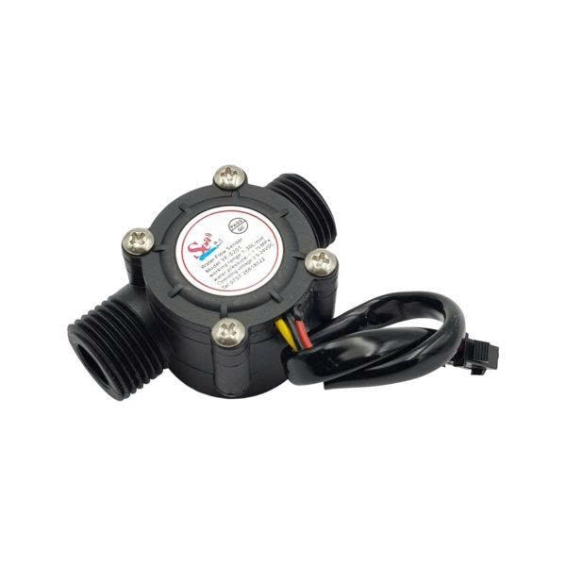

Hình 3. Cảm biến đo lưu lượng nước YF-S201

### 3.4.3 Khối xử lý trung tâm

Kit phát triển Wifi ESP8266 NodeMCU Lua D1 Mini Development Board là kit phát triển dựa trên nền chip Wifi SoC ESP8266 với thiết kế dễ sử dụng và đặc biệt là có thể sử dụng trực tiếp trình biên dịch của Arduino để lập trình và nạp code, điều này khiến việc sử dụng và lập trình các ứng dụng trên ESP8266 trở nên rất đơn giản.

Kit phát triển Wifi ESP8266 NodeMCU Lua D1 Mini Development Board có thiết kế nhỏ gọn, tích hợp sẵn mạch nạp chương trình và giao tiếp UART CH340, thường được dùng cho các ứng dụng cần kết nối, thu thập dữ liệu và điều khiển qua sóng Wifi, đặc biệt là các ứng dụng liên quan đến IoT.

NodeMCU D1 Mini giao tiếp với module PZEM004T thông qua chuẩn UART để nhận các thông số điện năng ở dạng dữ liệu số. Đồng thời, bo mạch sử dụng các chân GPIO để nhận tín hiệu xung từ cảm biến YF-S201. Sau khi thu thập dữ liệu, ESP8266 tiến hành xử lý, chuẩn hóa và so sánh giá trị dòng điện đo được với ngưỡng dòng điện do người dùng cài đặt trên web giao diện.

Khi dòng điện vượt quá giá trị ngưỡng cho phép, ESP8266 sẽ kích hoạt chức năng cảnh báo bằng cách gửi thông báo lên web giao diện. Với khả năng tích hợp WiFi sẵn có, NodeMCU D1 Mini giúp giảm số lượng linh kiện ngoại vi, từ đó giảm chi phí và tăng độ tin cậy cho hệ thống.

**Thông số kỹ thuật:**

* Model: NodeMCU Lua D1 Mini
* IC chính: ESP8266 Wifi SoC phiên bản ESP12
* Phiên bản firmware: Node MCU.
* Chip nạp và giao tiếp UART: CH340
* GPIO tương thích hoàn toàn với firmware Node MCU.
* Cấp nguồn: 5VDC tại cổng USB C hoặc vào các chân 5V, 3V3
* GIPO giao tiếp mức 3.3VDC
* Thiết kế nhỏ gọn, có thể cắm trực tiếp vào test board.
* Tương thích hoàn toàn với trình biên dịch Arduino.
* Kích thước: 34.2 x 25.6mm.

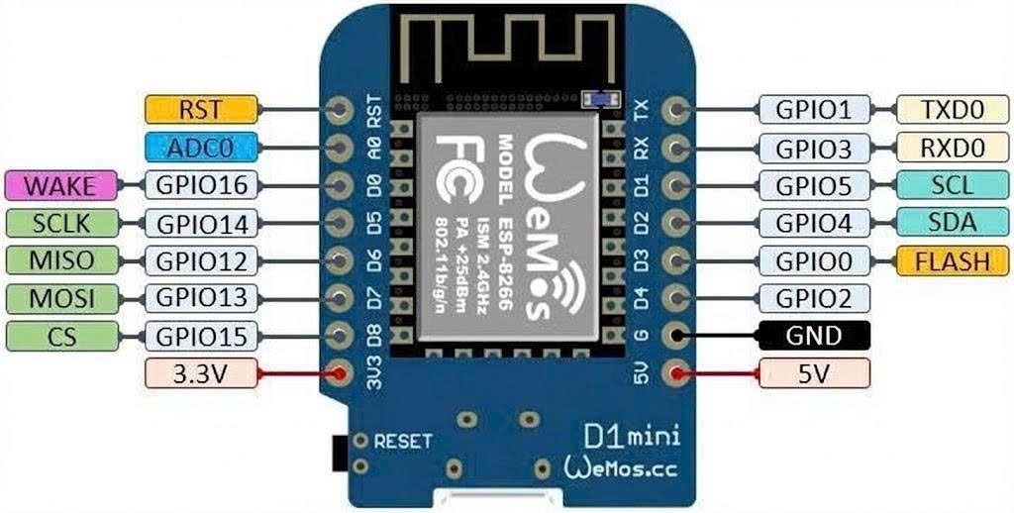

Hình 3. Kit Wi-Fi ESP8266 NodeMCU D1 Mini

### 3.4.4 Khối hiển thị và cảnh báo trên web giao diện người dùng thông qua Firebase Server

Khối hiển thị và cảnh báo sử dụng nền tảng Firebase Server làm nơi giao tiếp dữ liệu giữa phần cứng và web giao diện người dùng để giám sát các thông số điện – nước theo thời gian thực và nhận cảnh báo khi dòng điện vượt quá ngưỡng cho phép. Đây là khối tương tác trực tiếp với người dùng, đóng vai trò quan trọng trong việc trực quan hóa dữ liệu và nâng cao khả năng giám sát hệ thống.

Bên cạnh chức năng hiển thị, web giao diện còn được sử dụng để thiết lập ngưỡng dòng điện cảnh báo. Người dùng có thể nhập hoặc điều chỉnh giá trị dòng điện giới hạn. Giá trị này được gửi từ web giao diện xuống vi điều khiển ESP8266 và được sử dụng làm tham số so sánh trong thuật toán phát hiện vượt ngưỡng.

Khi dòng điện đo được từ module PZEM004T vượt quá giá trị ngưỡng đã cài đặt, hệ thống sẽ kích hoạt chức năng cảnh báo trên web giao diện. Cảnh báo được thực hiện bằng cách gửi thông báo đến web giao diện người dùng. Thông báo này giúp người dùng nhanh chóng nhận biết tình trạng quá tải điện để có biện pháp xử lý kịp thời.

### 3.4.5 Khối nguồn

Kit phát triển WiFi ESP8266 NodeMCU D1 Mini được cấp nguồn trực tiếp thông qua cổng Micro USB (5V DC) từ máy tính hoặc bộ sạc USB. Cổng USB không chỉ cung cấp nguồn điện ổn định cho bo mạch mà còn hỗ trợ nạp chương trình và giám sát dữ liệu trong quá trình lập trình, thử nghiệm hệ thống.

Việc cấp nguồn qua USB giúp quá trình phát triển và kiểm tra hệ thống trở nên thuận tiện, đồng thời đảm bảo điện áp đầu vào ổn định cho ESP8266. Trên bo mạch NodeMCU D1 Mini đã tích hợp sẵn mạch ổn áp 5V xuống 3.3V, đáp ứng yêu cầu điện áp hoạt động của vi điều khiển ESP8266 và các chân GPIO.

**3.4.6 Sơ đồ nguyên lý toàn hệ thống**

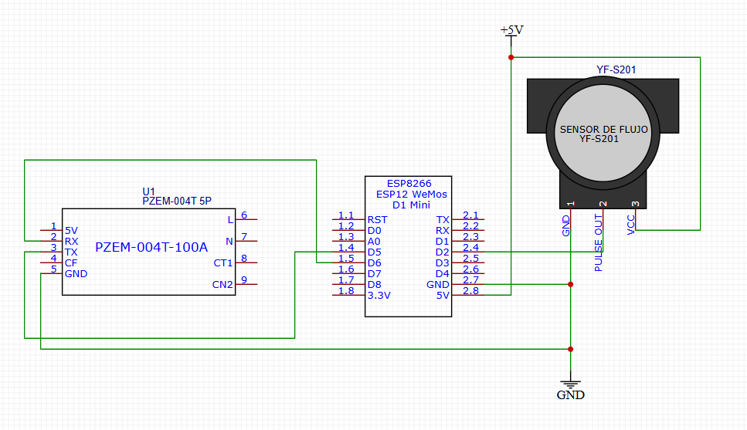

Hình 3. Sơ đồ nguyên lý toàn hệ thống

## 3.5 Thiết kế phần mềm

### 3.5.1 Mục tiêu thiết kế

Web giao diện người dùng được sử dụng để hiển thị dữ liệu đo lường mức tiêu thụ điện và nước theo thời gian thực từ vi điều khiển ESP8266 truyền qua Firebase Server lên web giao diện.

Web giao diện đóng vai trò quan trọng trong việc giám sát tiêu thụ điện-nước, thực hiện cảnh báo khi có thông số vượt ngưỡng và chốt được lượng tiêu thụ điện-nước trong một khoảng thời gian cụ thể

### 3.5.2 Tổng thể hoạt động web

Các thông số như dòng điện, điện áp, công suất và lưu lượng sẽ được đo bằng các cảm biến sau đó gửi về khối xử lý trung tâm ESP8266 rồi được gửi lên Firebase Server bằng wifi và hiển thị lên web giao diện người dùng

### 3.5.3 Công nghệ sử dụng trong giao diện web

Giao diện web của hệ thống giám sát tiêu thụ điện – nước được xây dựng dựa trên các công nghệ web phổ biến, dễ triển khai và phù hợp với yêu cầu hiển thị dữ liệu thời gian thực. Các công nghệ chính được sử dụng bao gồm HTML, CSS, JavaScript, nền tảng Firebase và các thư viện hỗ trợ hiển thị dữ liệu.

**HTML (HyperText Markup Language**)

HTML được sử dụng để xây dựng cấu trúc cơ bản của giao diện web. Thông qua HTML, các thành phần như tiêu đề, khu vực hiển thị thông số, vùng biểu đồ và khu vực cảnh báo được tổ chức một cách rõ ràng và logic. HTML đóng vai trò là khung sườn của trang web, giúp trình duyệt hiểu và hiển thị nội dung cho người dùng.

**CSS (Cascading Style Sheets)**

CSS được sử dụng để định dạng và trình bày giao diện người dùng. Các thuộc tính CSS giúp bố trí vị trí các thành phần, điều chỉnh màu sắc, kích thước chữ, khoảng cách và tạo tính trực quan cho giao diện. Việc sử dụng CSS giúp giao diện trở nên dễ quan sát, thân thiện với người dùng và phù hợp với nhiều kích thước màn hình khác nhau.

**JavaScript**

JavaScript là ngôn ngữ lập trình chính dùng để xử lý dữ liệu và cập nhật giao diện động. Trong hệ thống này, JavaScript đảm nhiệm việc:

* Kết nối giao diện web với cơ sở dữ liệu Firebase
* Nhận dữ liệu điện và nước theo thời gian thực
* Cập nhật các thông số và biểu đồ trên giao diện mà không cần tải lại trang

Nhờ JavaScript, giao diện web có khả năng phản hồi nhanh và hiển thị dữ liệu liên tục.

**Firebase Realtime Database**

Firebase Realtime Database được sử dụng làm nơi lưu trữ dữ liệu đo lường điện năng và nước. Dữ liệu được lưu trữ dưới dạng cấu trúc JSON và được đồng bộ theo thời gian thực. Khi dữ liệu thay đổi trên cơ sở dữ liệu, giao diện web sẽ nhận được cập nhật ngay lập tức, đảm bảo tính chính xác và kịp thời của thông tin hiển thị.

**Firebase Web SDK**

Firebase Web SDK là bộ thư viện hỗ trợ kết nối giữa giao diện web và Firebase. Thông qua SDK này, giao diện web có thể thực hiện các chức năng như đọc dữ liệu, theo dõi sự thay đổi dữ liệu và đồng bộ thông tin theo thời gian thực. Việc sử dụng Firebase Web SDK giúp đơn giản hóa quá trình kết nối và giảm độ phức tạp trong lập trình.

**Thư viện vẽ biểu đồ**

Các thư viện vẽ biểu đồ trên nền web được sử dụng để trực quan hóa dữ liệu tiêu thụ điện và nước. Thông qua biểu đồ, người dùng có thể dễ dàng theo dõi sự thay đổi của các thông số theo thời gian, từ đó đánh giá xu hướng tiêu thụ và phát hiện các bất thường trong hệ thống.

### 3.5.4 Bố cục giao diện web

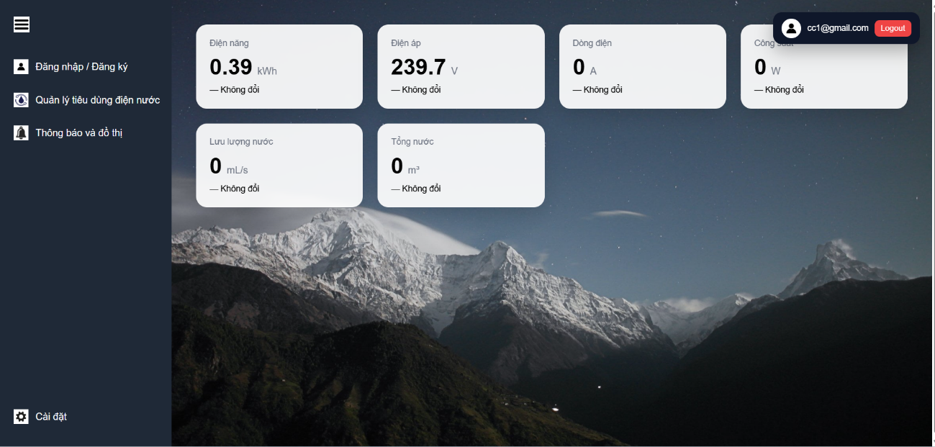

Hình 3. Bố cục giao diện web

Web giao diện gồm 4 giao diện chính :

Giao diện đăng nhập/đăng ký dùng để đăng nhập tài khoản đã có hoặc đăng ký thêm tài khoản mới, sau khi đăng nhập trạng thái đăng nhập sẽ hiển thị vào góc trên bên phải của giao diện web

Giao diện quản lý tiêu dùng điện nước có vai trò hiển thị các thông số đo được như điện năng, điện áp, dòng điện, công suất, lưu lượng và tổng nước từ cảm biến Pzem 004T

Giao diện thông báo và đồ thị tiêu hao điện-nước có chức năng hiển thị đồ thị tiêu hao điện nước và hiển thị thông báo chi tiết khi có cảnh báo vượt ngưỡng

Giao diện cài đặt dùng để thiết lập thông số ngưỡng, bật tắt loa cảnh báo và set lịch chốt điện – nước

#### **3.5.4.1 Giao diện đăng nhập/đăng ký**

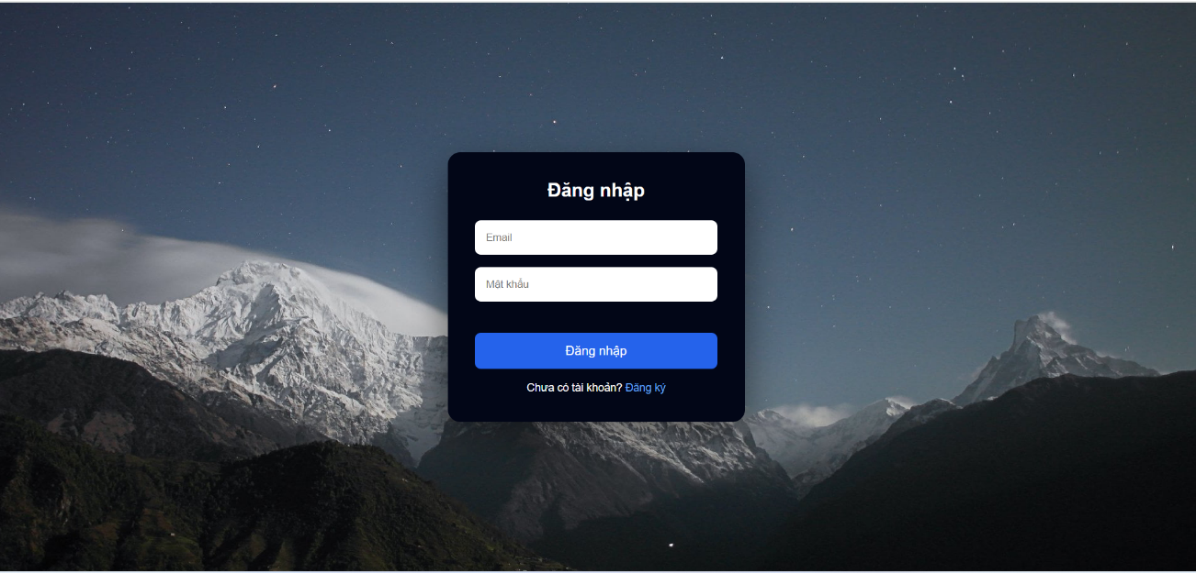

Hình 3. Giao diện đăng nhập/đăng ký

Giao diện web đăng nhập/đăng ký được thiết kế để kiểm soát quyền truy cập vào hệ thống giám sát tiêu thụ điện – nước, đảm bảo chỉ những người dùng hợp lệ mới có thể theo dõi và sử dụng các chức năng của hệ thống.

Giao diện có bố cục đơn giản, trực quan, gồm một khung đăng nhập đặt ở vị trí trung tâm màn hình trên nền hình ảnh minh họa. Trong khung đăng nhập, người dùng được yêu cầu nhập hai thông tin bắt buộc là địa chỉ email và mật khẩu. Đây là các thông tin đã được định nghĩa và đồng bộ sẵn trong chương trình của thiết bị ESP8266, nhằm đảm bảo tính thống nhất giữa thiết bị đo và giao diện web.

Sau khi người dùng nhập đúng email và mật khẩu, hệ thống sẽ thực hiện xác thực thông tin. Nếu thông tin hợp lệ, người dùng được chuyển đến giao diện chính của hệ thống để theo dõi dữ liệu tiêu thụ điện và nước theo thời gian thực. Trường hợp thông tin đăng nhập không chính xác, hệ thống sẽ từ chối truy cập và yêu cầu người dùng kiểm tra lại thông tin đã nhập.

Ngoài chức năng đăng nhập, giao diện còn cung cấp liên kết đăng ký tài khoản dành cho người dùng chưa có tài khoản. Chức năng đăng ký cho phép tạo mới thông tin đăng nhập, sau đó các thông tin này sẽ được sử dụng thống nhất cho cả thiết bị ESP8266 và giao diện web, đảm bảo tính đồng bộ và an toàn trong quá trình vận hành hệ thống.

#### **3.5.4.2 Giao diện quản lý tiêu dùng điện nước**

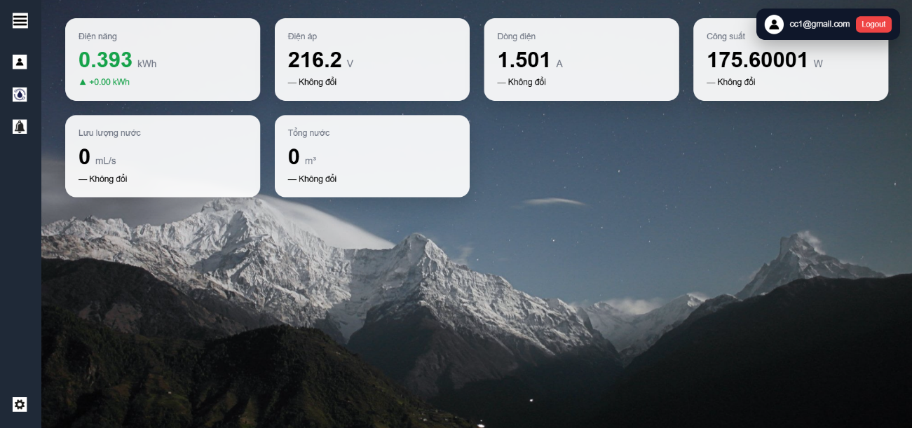

Hình 3. Giao diện quản lý tiêu dùng điện nước

Giao diện quản lý điện – nước được thiết kế theo dạng bảng điều khiển (dashboard), cho phép người dùng theo dõi trực quan các thông số tiêu thụ điện năng và nước của hệ thống. Bố cục giao diện được tổ chức rõ ràng, chia thành các khu vực chức năng nhằm nâng cao khả năng quan sát và thao tác.

Thanh điều hướng được bố trí ở phía bên trái màn hình dưới dạng menu dọc, hỗ trợ truy cập nhanh đến các chức năng chính của hệ thống. Khu vực hiển thị trung tâm trình bày các thông số đo điện và nước dưới dạng các thẻ thông tin, bao gồm điện năng, điện áp, dòng điện, công suất, lưu lượng nước và tổng lượng nước tiêu thụ. Các giá trị được cập nhật theo thời gian thực, giúp người dùng theo dõi trạng thái hoạt động của hệ thống một cách liên tục.

Thông tin tài khoản và chức năng đăng xuất được đặt ở góc trên bên phải giao diện, đảm bảo quản lý phiên làm việc an toàn. Tổng thể giao diện có thiết kế đơn giản, hiện đại, đảm bảo tính thẩm mỹ và hiệu quả trong công tác giám sát và quản lý điện – nước.

#### **3.5.4.3 Giao diện thông báo và đồ thị tiêu hao điện-nước**

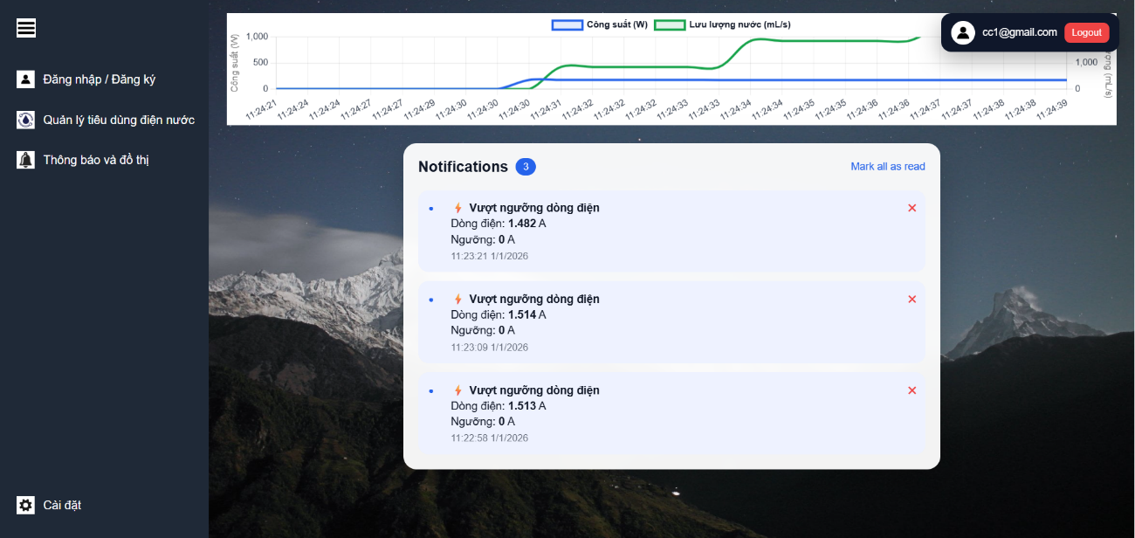

Hình 3. Giao diện thông báo và đồ thị tiêu hao điện-nước

Giao diện thông báo và đồ thị tiêu hao điện – nước được thiết kế nhằm hỗ trợ người dùng theo dõi sự biến động của các thông số đo theo thời gian và kịp thời phát hiện các trạng thái bất thường của hệ thống. Bố cục giao diện như hình 3.9 được chia thành hai khu vực chính là đồ thị theo dõi và thông báo cảnh báo.

Khu vực đồ thị được bố trí ở phía trên giao diện, hiển thị sự thay đổi của công suất điện và lưu lượng nước theo trục thời gian thực. Dữ liệu công suất được biểu diễn bằng đồ thị đường, cho phép quan sát mức tiêu thụ điện của tải trong từng thời điểm vận hành. Song song với đó, đồ thị lưu lượng nước thể hiện tốc độ dòng chảy nước qua hệ thống, giúp người dùng nhận biết rõ các thời điểm có hoặc không có dòng chảy. Việc hiển thị đồng thời hai đại lượng trên cùng đồ thị giúp so sánh và đánh giá mối quan hệ giữa tiêu thụ điện và sử dụng nước trong quá trình vận hành hệ thống.

Khu vực thông báo được bố trí phía dưới đồ thị, hiển thị danh sách các sự kiện cảnh báo theo thứ tự thời gian. Khi giá trị dòng điện hoặc lưu lượng vượt quá ngưỡng được thiết lập, hệ thống tự động tạo thông báo cảnh báo tương ứng. Mỗi thông báo hiển thị đầy đủ thông tin bao gồm loại cảnh báo, giá trị đo thực tế, ngưỡng thiết lập và thời điểm xảy ra sự kiện. Người dùng có thể dễ dàng theo dõi, đánh dấu đã đọc hoặc xóa thông báo sau khi xem.

Giao diện thông báo và đồ thị giúp người dùng không chỉ quan sát xu hướng tiêu hao điện – nước theo thời gian mà còn kịp thời nhận biết các sự cố vượt ngưỡng, góp phần nâng cao hiệu quả giám sát, an toàn và quản lý hệ thống.

#### **3.5.4.4 Giao diện cài đặt**

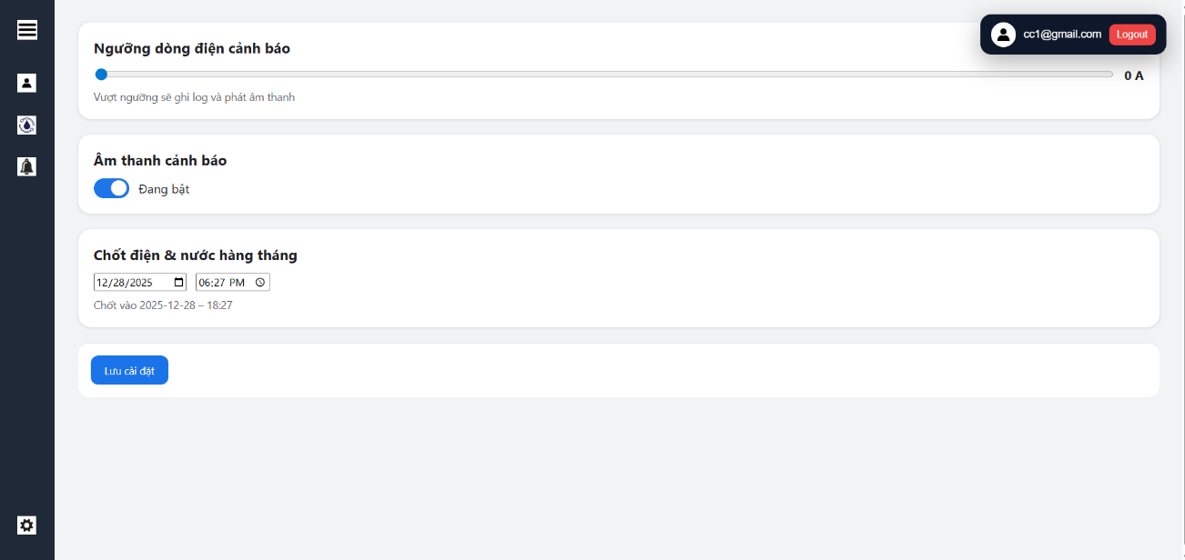

Hình 3. Giao diện cài đặt

Giao diện cài đặt được thiết kế nhằm cho phép người dùng cấu hình các thông số vận hành và cảnh báo của hệ thống giám sát điện – nước. Các chức năng trong giao diện này giúp người dùng chủ động kiểm soát ngưỡng an toàn, quản lý bật hoặc tắt âm thanh cảnh báo và thiết lập thời điểm chốt số điện – nước theo nhu cầu sử dụng.

Chức năng thiết lập ngưỡng cảnh báo dòng điện cho phép người dùng điều chỉnh giá trị dòng điện giới hạn. Khi dòng điện đo được vượt quá ngưỡng đã thiết lập, hệ thống sẽ tự động ghi nhận sự kiện cảnh báo và hiển thị thông báo tương ứng trên giao diện quản lý. Cơ chế này giúp phát hiện sớm các trạng thái quá tải hoặc bất thường của hệ thống điện, góp phần nâng cao mức độ an toàn trong quá trình vận hành.

Giao diện cài đặt cũng cung cấp tùy chọn bật hoặc tắt âm thanh cảnh báo. Khi chức năng âm thanh cảnh báo được bật, hệ thống sẽ phát ra âm thanh cảnh báo đã được tích hợp sẵn trong chương trình để thông báo cho người dùng ngay khi xảy ra sự kiện vượt ngưỡng. Việc bổ sung cảnh báo bằng âm thanh giúp người dùng nhanh chóng nhận biết các sự cố mà không cần liên tục theo dõi giao diện hiển thị.

Bên cạnh đó, chức năng chốt điện và nước cho phép người dùng thiết lập mốc thời gian cụ thể để ghi nhận lượng tiêu hao điện năng và nước trong một khoảng thời gian xác định, thường được sử dụng cho mục đích thống kê theo chu kỳ như theo tháng. Khi đến thời điểm chốt đã thiết lập, hệ thống tự động lưu lại giá trị điện năng và lượng nước tiêu thụ tại thời điểm đó, phục vụ cho việc đối chiếu và quản lý số liệu sử dụng.

Sau khi hoàn tất việc cấu hình, người dùng có thể sử dụng chức năng lưu cài đặt để ghi lại toàn bộ các thông số đã thiết lập. Các giá trị này sẽ được lưu trữ trên hệ thống và áp dụng cho các lần vận hành tiếp theo, đảm bảo tính nhất quán và thuận tiện trong quá trình sử dụng.

### 3.5.5 Lưu đồ chương trình chính

Khởi tạo thiết bị: PZEM-004T

YF-S201

Cài đặt ngưỡng cảnh báo: dòng điện > 8A

Đọc dữ liệu từ PZEM-004T đọc xung từ YF-S201

Gửi dữ liệu về ESP8266

Dòng điện > 8A

**Đúng**

Hiển thị cảnh báo quá ngưỡng trên Web giao diện

**Sai**

Dữ liệu hiển thị lên Web giao diện

**Lặp lại**

**Ngắt nguồn**

**Giải thích lưu đồ:**

Lưu đồ chương trình tổng thể mô tả quá trình hoạt động của hệ thống giám sát điện năng và lưu lượng nước. Khi hệ thống bắt đầu, vi điều khiển tiến hành khởi tạo các thiết bị đo gồm cảm biến điện năng PZEM-004T và cảm biến lưu lượng nước YF-S201. Sau đó, hệ thống thiết lập ngưỡng cảnh báo dòng điện, trong đó dòng điện vượt quá giá trị 8A sẽ được xem là trạng thái nguy hiểm cần cảnh báo.

Tiếp theo, hệ thống liên tục thực hiện việc đọc dữ liệu điện năng từ PZEM-004T và đọc xung từ cảm biến YF-S201 để xác định lưu lượng nước. Các dữ liệu đo được sẽ được gửi đến module ESP8266 để truyền lên giao diện Web. Tại đây, hệ thống kiểm tra điều kiện dòng điện đo được. Nếu dòng điện lớn hơn 8A, hệ thống sẽ kích hoạt cảnh báo và hiển thị thông báo quá ngưỡng trên Web giao diện nhằm cảnh báo người sử dụng. Ngược lại, nếu dòng điện không vượt quá ngưỡng, các thông số đo được vẫn được hiển thị bình thường trên giao diện Web.

Chu trình đo, gửi và kiểm tra dữ liệu được lặp lại liên tục cho đến khi hệ thống bị ngắt nguồn, khi đó chương trình kết thúc

**3.5.6 Lưu đồ chương trình con**

**Lưu đồ chương trình con đọc điện năng PZEM-004T**

Gọi hàm:

pzem.voltage()

pzem.current()

pzem.power()

pzem.frequency()

Đo giá trị điện năng

Lưu và gửi giá trị mới cho ESP8266

**Ngắt nguồn**

**Lặp lại**

**Giải thích lưu đồ:**

Lưu đồ chương trình con đọc điện năng từ PZEM-004T thể hiện quá trình thu thập các thông số điện. Khi bắt đầu, vi điều khiển gọi các hàm đo của PZEM-004T bao gồm điện áp, dòng điện, công suất và tần số. Sau khi gọi hàm, hệ thống tiến hành đọc các giá trị điện năng tương ứng từ cảm biến.

Các giá trị đo được sẽ được lưu lại và gửi đến ESP8266 để phục vụ cho việc hiển thị và giám sát từ xa trên Web giao diện. Quá trình đo và gửi dữ liệu này được thực hiện lặp lại liên tục nhằm đảm bảo dữ liệu điện năng luôn được cập nhật theo thời gian thực. Khi nguồn hệ thống bị ngắt, chương trình con sẽ dừng và kết thúc.

**Lưu đồ chương trình con đọc lưu lượng nước YF-S201**

Gọi hàm:

(totalMilliLitres/1000.0)/1000

Đo giá trị lưu lượng nước

Lưu và gửi giá trị mới cho ESP8266

**Lặp lại**

**Ngắt nguồn**

**Giải thích lưu đồ:**

Lưu đồ chương trình con đo lưu lượng nước mô tả quá trình xử lý tín hiệu từ cảm biến YF-S201. Khi chương trình bắt đầu, hệ thống thực hiện tính toán lưu lượng nước dựa trên tổng số xung thu được từ cảm biến, thông qua công thức chuyển đổi từ đơn vị mili lít sang lít.

Sau đó, hệ thống tiến hành xác định giá trị lưu lượng nước tương ứng với số xung đo được. Giá trị này được lưu trữ và gửi đến ESP8266 để hiển thị trên Web giao diện, giúp người dùng theo dõi lượng nước tiêu thụ. Tương tự như chương trình con đo điện năng, quá trình này được lặp lại liên tục cho đến khi hệ thống bị ngắt nguồn và chương trình kết thúc.

# CHƯƠNG 4: KẾT QUẢ

## 4.1. Kết quả giám sát của hệ thống trên giao diện web

Giao diện web của hệ thống được xây dựng nhằm phục vụ việc giám sát các thông số tiêu thụ điện năng và nước theo thời gian thực. Dữ liệu hiển thị trên giao diện được đồng bộ trực tiếp từ Firebase Realtime Database, đảm bảo tính nhất quán giữa giá trị đo từ phần cứng và thông tin hiển thị cho người dùng. Bên cạnh đó linh kiện phần cứng sử dụng cho hệ thống như bảng 4.1 bên dưới:

Bảng 4.1: Linh kiện phần cứng sử dụng cho hệ thống

|  |  |  |
| --- | --- | --- |
| Số thứ tự | Tên linh kiện | Số lượng |
| 1 | Ổ cắm điện | 1 |
| 2 | Phích cắm điện | 1 |
| 3 | ESP8266 | 1 |
| 4 | PZEM004T | 1 |
| 5 | YF-S201 | 1 |

### 4.1.1. Điện năng và lưu lượng dòng chảy

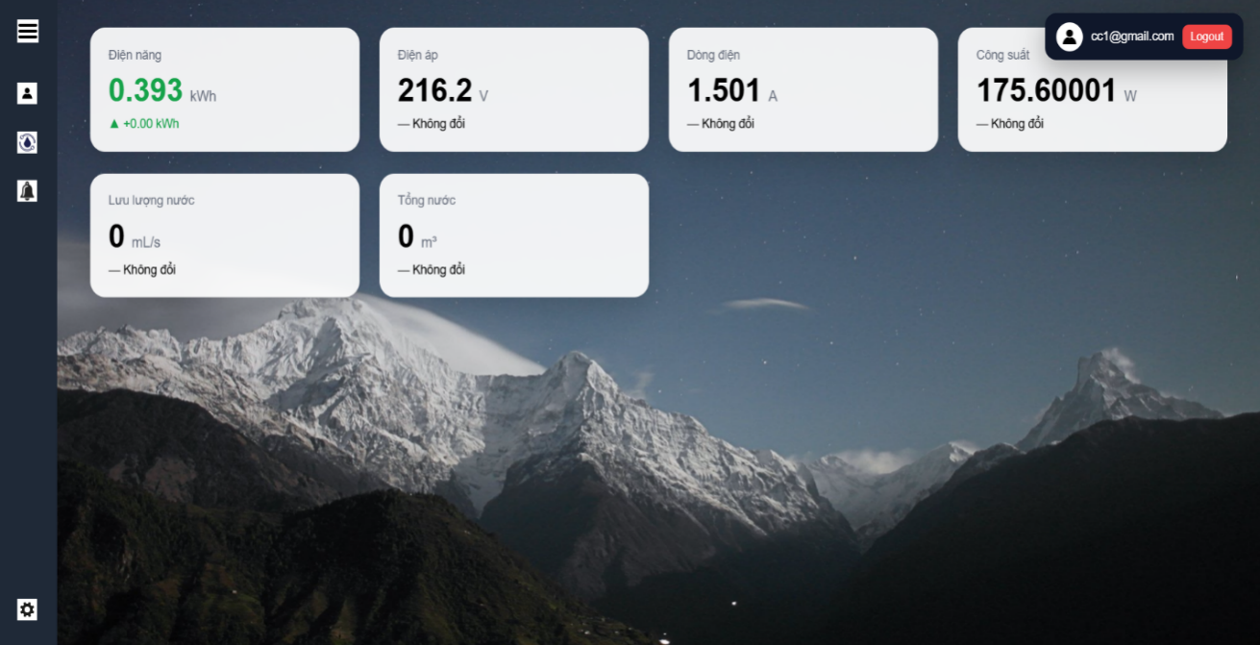

Hình 4. Giá trị điện năng thay đổi trên giao diện web

Kết quả hiển thị trên giao diện web cho thấy hệ thống đo và giám sát chính xác các thông số điện năng và lưu lượng nước. Tại thời điểm thể hiện trong hình 4.1, hệ thống ghi nhận điện năng tiêu thụ là 0.393 kWh, điện áp 216.2 V, dòng điện 1.501 A và công suất tiêu thụ đạt 175.60001 W. Trong cùng thời điểm này, lưu lượng nước bằng 0 mL/s và tổng lượng nước tiêu thụ vẫn ở mức 0 m³, cho thấy hệ thống đang có tải điện hoạt động nhưng chưa phát sinh dòng chảy nước.

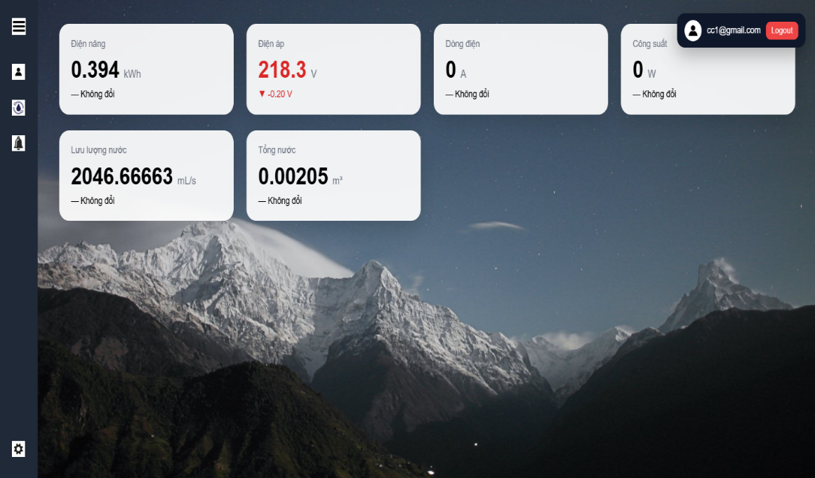

Hình 4. Giá trị lưu lượng nước thay đổi trên giao diện web

Ở thời điểm khác được thể hiện trong Hình 4.2, hệ thống ghi nhận điện năng tăng lên 0.394 kWh, trong khi dòng điện và công suất đều bằng 0, phản ánh trạng thái không tải của hệ thống điện. Ngược lại, lưu lượng nước đạt 2046.66663 mL/s, tương đương khoảng 2.046 L/s, và tổng lượng nước tiêu thụ đạt 0.00205 m³. Kết quả này cho thấy hệ thống đã phát hiện chính xác trạng thái có dòng chảy nước và thực hiện cộng dồn lượng nước tiêu thụ theo thời gian.

### 4.1.2. Cảnh báo an toàn và chốt lịch điện & nước

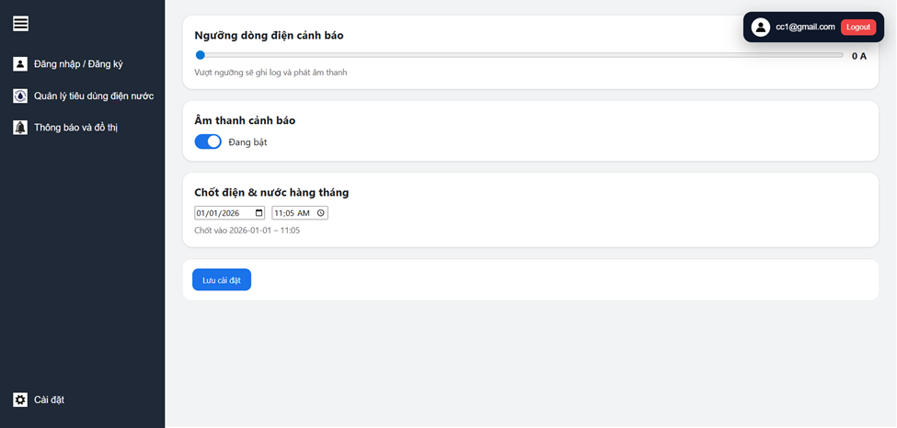

Hình 4. Thông số cấu hình cho cảnh báo an toàn

Chức năng cảnh báo an toàn cho phép người dùng thiết lập ngưỡng dòng điện trực tiếp trên giao diện web. Thông số cấu hình cảnh báo được thể hiện trong Hình 4.3, trong đó ngưỡng dòng điện được đặt ở mức 0 A. Với cấu hình này, trong quá trình chạy thử nghiệm lần thứ nhất, hệ thống đã ghi nhận ba lần vượt ngưỡng dòng điện với các giá trị lần lượt là 1.482 A, 1.514 A và 1.513 A. Các sự kiện này tương ứng với các mốc thời gian 11:23:21, 11:23:09 và 11:22:58 ngày 01/01/2026, như được hiển thị trong Hình 4.4. Việc hiển thị đầy đủ giá trị đo và thời gian xảy ra sự kiện cho thấy chức năng cảnh báo của hệ thống hoạt động chính xác và kịp thời.

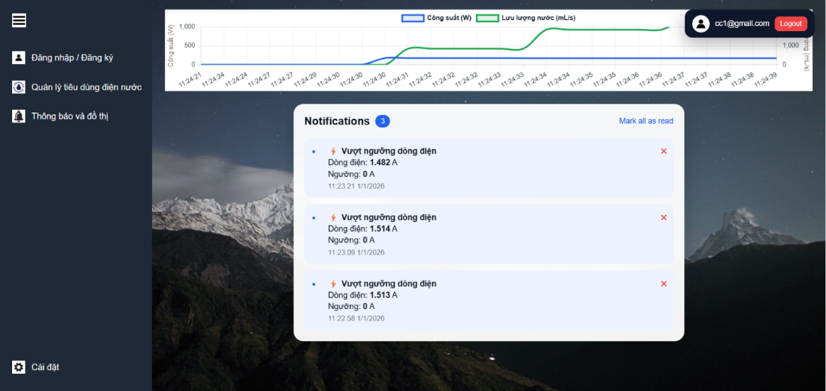

Hình 4. Thông báo cảnh báo an toàn

Bên cạnh đó, hệ thống còn hỗ trợ chức năng chốt lịch điện và nước theo thời điểm do người dùng thiết lập. Trong Hình 4.5, người dùng lựa chọn thời điểm chốt số vào ngày 01/01/2026 lúc 11:05. Khi đến đúng thời điểm này, hệ thống tự động ghi nhận giá trị điện năng và lượng nước tiêu thụ tại thời điểm chốt, phục vụ cho việc thống kê và đối chiếu số liệu theo chu kỳ, đặc biệt là theo tháng.

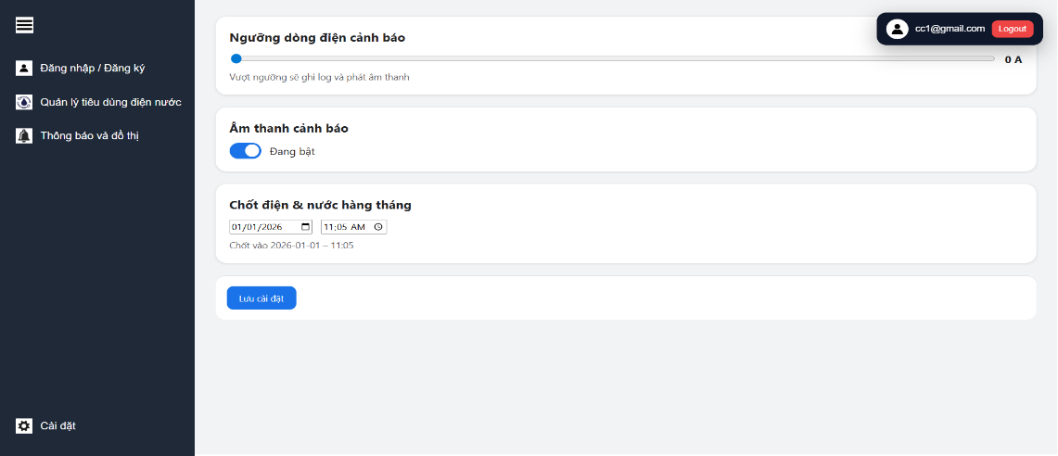

Hình 4. Đặt lịch cụ thể để chốt số điện & nước

### 4.1.3 Biểu đồ theo dõi công suất và tốc độ dòng chảy

Để nâng cao khả năng quan sát và phân tích dữ liệu, giao diện web cung cấp các biểu đồ thể hiện sự thay đổi của công suất điện và lưu lượng nước theo thời gian. Theo kết quả thể hiện trong Hình 4.6, công suất điện dao động trong khoảng từ 150 W đến 180 W khi tải điện hoạt động và giảm về 0 W khi tải ngừng hoạt động. Tương tự, biểu đồ lưu lượng nước cho thấy lưu lượng có thể đạt đến hơn 2000 mL/s khi hệ thống cấp nước hoạt động và giảm về 0 mL/s khi dòng chảy dừng lại. Việc hiển thị dữ liệu dưới dạng biểu đồ giúp người dùng dễ dàng nhận biết xu hướng tiêu thụ và phát hiện các bất thường trong quá trình giám sát.

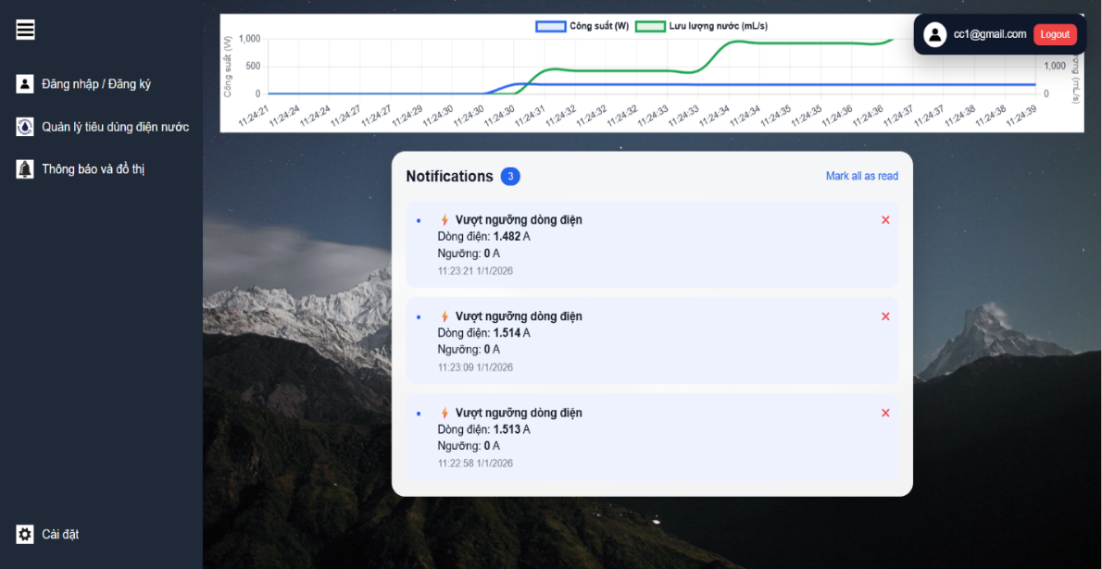

Hình 4. Giá trị của đồ thị theo dõi công suất và dòng chảy

## 4.2. Kết quả giám sát của hệ thống trên giao diện firebase

Firebase được sử dụng làm nền tảng lưu trữ và đồng bộ dữ liệu cho toàn bộ hệ thống, đảm bảo dữ liệu được quản lý tập trung và cập nhật theo thời gian thực.

### 4.2.1. Quản lý tài khoản người dùng

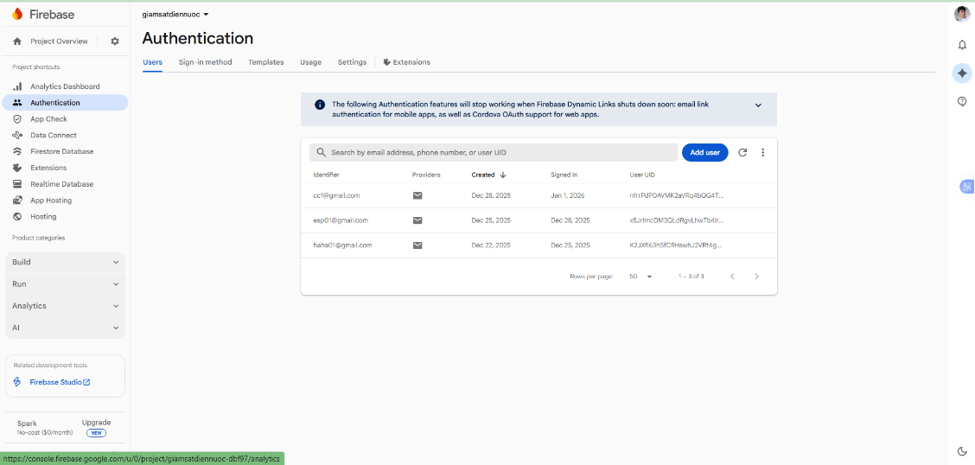

Hình 4. Danh sách người dùng hệ thống

Hệ thống sử dụng Firebase Authentication để quản lý tài khoản đăng nhập. Tại thời điểm thử nghiệm, danh sách người dùng được thể hiện trong Hình 4.7, cho thấy hệ thống đang quản lý ba tài khoản người dùng khác nhau, mỗi tài khoản được định danh bằng một UID riêng. Việc phân quyền truy cập dữ liệu được thiết lập thông qua Firebase Realtime Database Rules như trong Hình 4.8, đảm bảo mỗi người dùng chỉ có quyền đọc và ghi dữ liệu thuộc về UID của mình. Cách tiếp cận này giúp nâng cao tính bảo mật và khả năng mở rộng của hệ thống.

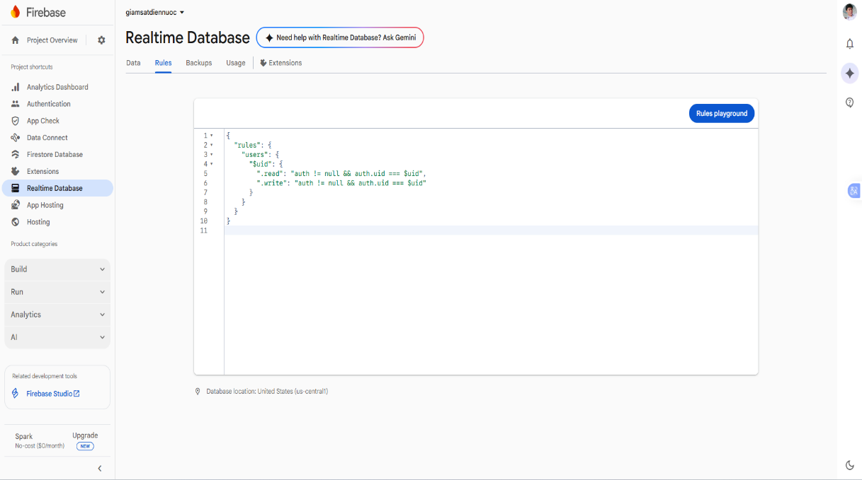

Hình 4. Phân quyền cho người dùng hệ thống

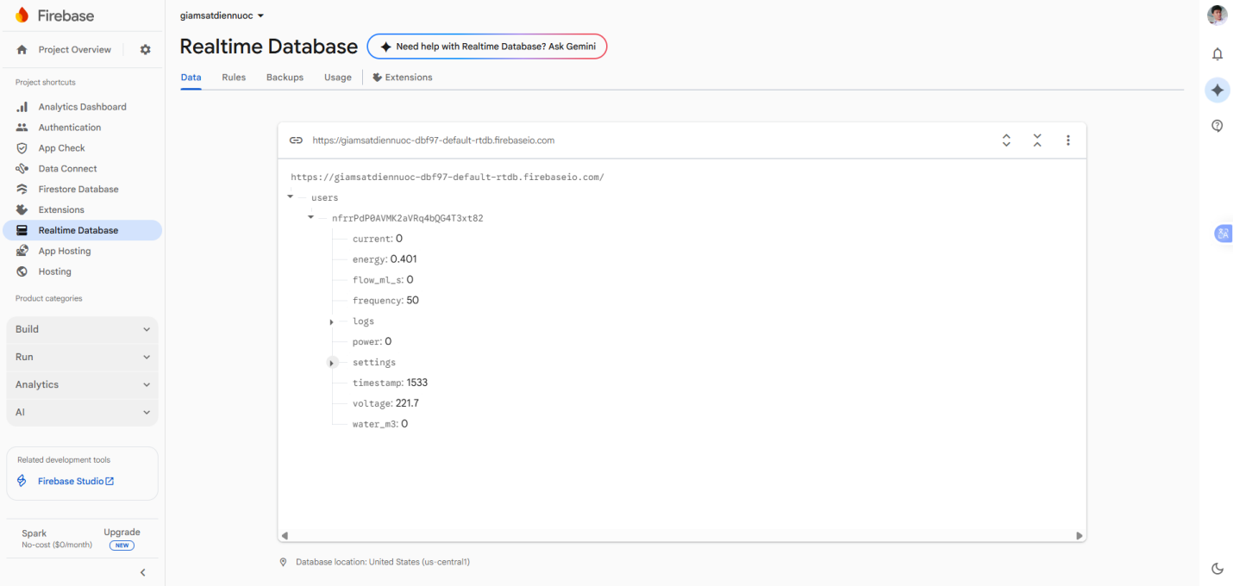

Hình 4. Cấu trúc đầy đủ của một người dùng

Cấu trúc dữ liệu đầy đủ của một người dùng được trình bày trong Hình 4.9. Tại thời điểm chụp hình, các trường dữ liệu chính bao gồm điện năng 0.401 kWh, điện áp 221.7 V, dòng điện 0 A, công suất 0 W, tần số 50 Hz, lưu lượng nước 0 mL/s, tổng lượng nước 0 m³ và giá trị thời gian timestamp = 1533. Ngoài các trường dữ liệu đo, cấu trúc còn bao gồm hai node quan trọng là logs dùng để lưu lịch sử cảnh báo và settings dùng để lưu các thông số cấu hình như ngưỡng cảnh báo và lịch chốt điện – nước.

Tại đây dữ liệu của người dùng bao gồm các trường chính như sau:

Trường energy có giá trị 0.401, thể hiện tổng điện năng tiêu thụ của tải tính theo đơn vị kWh. Giá trị này được cộng dồn liên tục theo thời gian dựa trên dữ liệu đo từ cảm biến điện, phản ánh chính xác lượng điện đã sử dụng.

Trường voltage có giá trị 221.7 V, là điện áp lưới đo được tại thời điểm hiện tại. Giá trị này nằm trong dải điện áp dân dụng cho phép, chứng tỏ hệ thống đo điện áp hoạt động ổn định.

Trường current có giá trị 0 A, cho thấy tại thời điểm chụp hình hệ thống điện đang ở trạng thái không tải hoặc tải đã được ngắt.

Trường power có giá trị 0 W, phù hợp với trạng thái dòng điện bằng 0 A, phản ánh tính nhất quán giữa các thông số đo điện.

Trường frequency có giá trị 50 Hz, tương ứng với tần số tiêu chuẩn của lưới điện tại Việt Nam, cho thấy cảm biến đo điện ghi nhận đúng thông số tần số.

Trường flow_mL_s có giá trị 0, thể hiện lưu lượng dòng chảy nước bằng 0 mL/s, nghĩa là không có nước đang chảy qua cảm biến tại thời điểm đo.

Trường water_m3 có giá trị 0, biểu thị tổng lượng nước tiêu thụ tính theo mét khối chưa phát sinh hoặc đã được reset tại thời điểm ghi nhận.

Trường timestamp có giá trị 1533, đại diện cho mốc thời gian ghi dữ liệu, được hệ thống sử dụng để phục vụ việc đồng bộ, sắp xếp dữ liệu và vẽ biểu đồ theo thời gian.

Ngoài các trường dữ liệu đo, cấu trúc người dùng còn bao gồm hai node quan trọng là logs và settings. Node logs được sử dụng để lưu trữ lịch sử các sự kiện cảnh báo, chẳng hạn như vượt ngưỡng dòng điện hoặc các trạng thái bất thường khác. Node settings chứa các thông số cấu hình do người dùng thiết lập trên giao diện web, bao gồm ngưỡng cảnh báo, trạng thái âm thanh cảnh báo và thông tin lịch chốt điện – nước.

### 4.2.2. Điện nước và lưu lượng dòng chảy

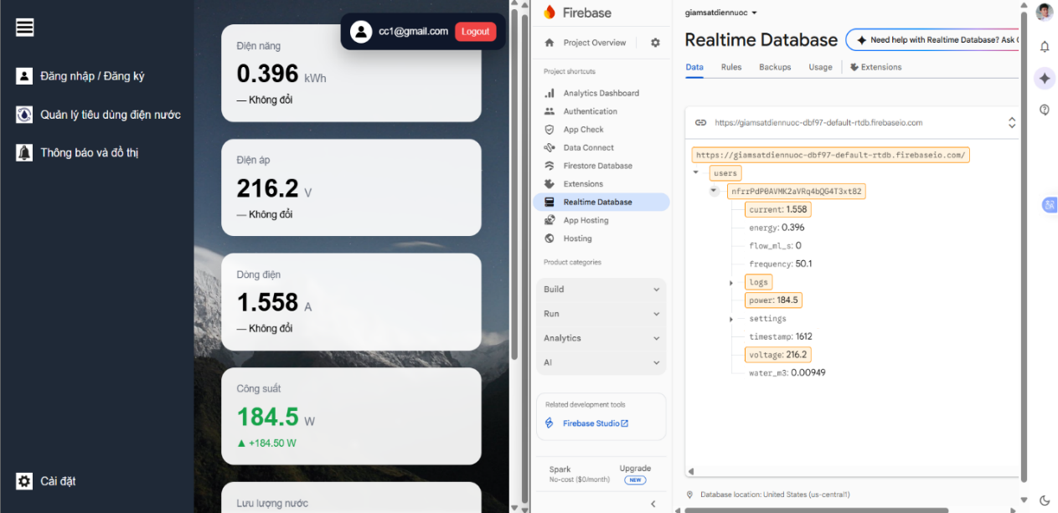

Hình 4. Giá trị điện năng từ firebase gửi lên web

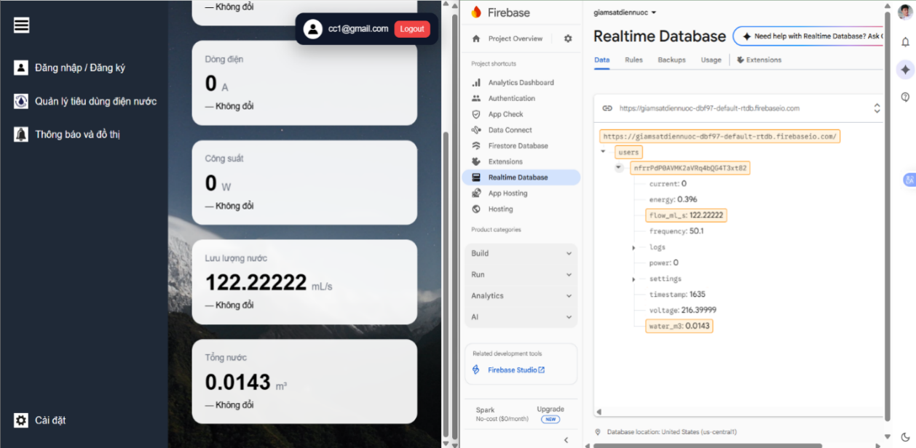

Hình 4. Giá trị lưu lượng dòng chảy từ firebase gửi lên web

Dữ liệu điện năng và lưu lượng nước sau khi được lưu trữ trên Firebase sẽ được đồng bộ trực tiếp lên giao diện web. Kết quả đối chiếu trong Hình 4.10 và Hình 4.11 cho thấy các giá trị hiển thị trên web hoàn toàn trùng khớp với dữ liệu trên Firebase, cụ thể như điện năng 0.396 kWh, điện áp 216.2 V, dòng điện 1.558 A, công suất 184.5 W và lưu lượng nước 122.22222 mL/s. Điều này chứng tỏ quá trình truyền dữ liệu từ phần cứng lên Firebase và từ Firebase lên giao diện web diễn ra chính xác và ổn định.

### 4.2.3. Cảnh báo an toàn và lịch chốt điện nước

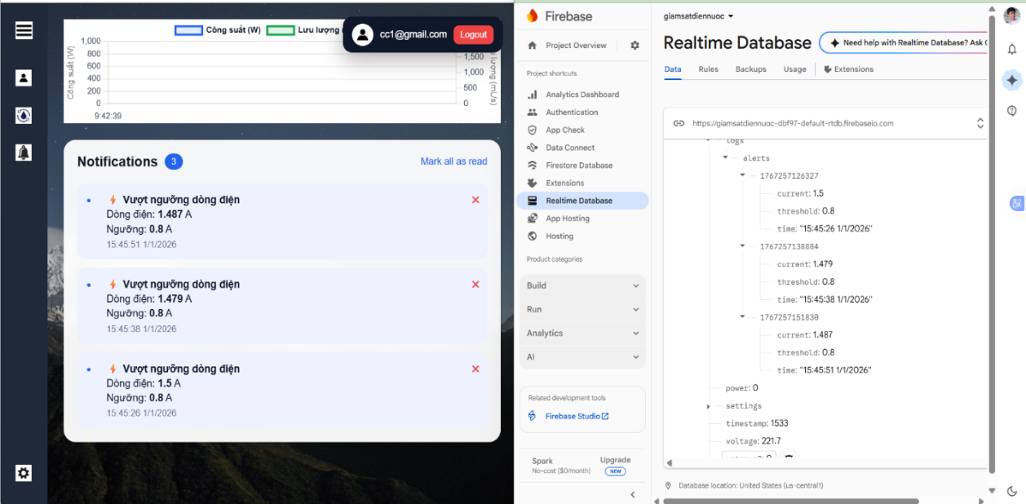

Hình 4. Giá trị vượt ngưỡng dòng điện từ web gửi lên firebase

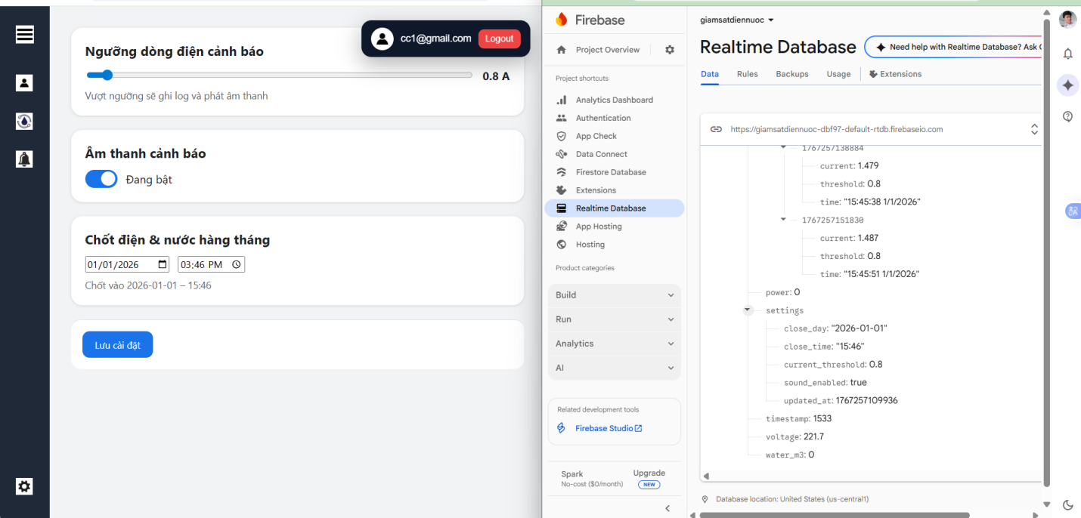

Hình 4. Lịch chốt số điện & nước từ web gửi lên firebase

Khi ngưỡng dòng điện được thiết lập ở mức 0.8 A, các sự kiện vượt ngưỡng được hệ thống ghi nhận và lưu trữ trên Firebase như thể hiện trong Hình 4.12. Cụ thể, các giá trị dòng điện vượt ngưỡng lần lượt là 1.5 A, 1.479 A và 1.487 A, xảy ra trong ngày 01/01/2026. Đồng thời, cấu hình lịch chốt điện và nước được lưu trữ trên Firebase với các thông tin ngày chốt, giờ chốt và ngưỡng cảnh báo, như thể hiện trong Hình 4.13. Điều này cho thấy hệ thống không chỉ giám sát và cảnh báo hiệu quả mà còn đảm bảo lưu trữ đầy đủ lịch sử và cấu hình phục vụ cho việc quản lý và phân tích dữ liệu lâu dài.

# CHƯƠNG 5: KẾT LUẬN VÀ HƯỚNG PHÁT TRIỂN

## 5.1 Kết luận

Trong đồ án này, nhóm sinh viên đã tập trung nghiên cứu và xây dựng hệ thống đo lường, giám sát mức tiêu hao điện năng và nước sinh hoạt theo thời gian thực, đồng thời thực hiện hiển thị dữ liệu, thiết lập ngưỡng cảnh báo và phát cảnh báo trên nền tảng web khi các thông số vượt quá giới hạn cho phép.

Trên cơ sở đó, các nội dung nghiên cứu đã được triển khai một cách có hệ thống, bao gồm việc giám sát các thông số điện như điện áp, dòng điện và công suất thông qua cảm biến PZEM004T; giám sát lưu lượng và mức tiêu thụ nước bằng cảm biến lưu lượng YF-S201. Dữ liệu thu thập từ các cảm biến được truyền về khối xử lý trung tâm ESP8266 D1 Mini thông qua chuẩn truyền thông UART, sau đó được gửi lên hệ thống cơ sở dữ liệu Firebase thông qua kết nối WiFi. Các thông số đo được được cập nhật liên tục, cho phép người dùng theo dõi tình trạng tiêu thụ điện – nước theo thời gian thực trên trang web.

Kết quả thực nghiệm cho thấy hệ thống hoạt động ổn định, việc giám sát và hiển thị dữ liệu theo thời gian thực được thực hiện thành công, đáp ứng đầy đủ các mục tiêu nghiên cứu đã đề ra ban đầu. Điều này chứng minh mô hình đề xuất có tính khả thi cao và hoàn toàn có thể ứng dụng vào thực tế với chi phí triển khai tương đối thấp, phù hợp cho quy mô hộ gia đình.

Tuy nhiên, do hạn chế về thiết bị phần cứng và kinh phí, đồ án vẫn còn tồn tại một số hạn chế nhất định. Cụ thể, hệ thống chưa tích hợp các thuật toán trí tuệ nhân tạo để phân tích, dự báo và tối ưu mức tiêu thụ điện – nước; các biện pháp an toàn hiện tại mới dừng lại ở mức cảnh báo, chưa thực hiện được chức năng tự động ngắt hệ thống điện khi xảy ra tình trạng vượt ngưỡng nguy hiểm. Những hạn chế này đồng thời cũng là cơ sở quan trọng để định hướng cho các nghiên cứu và phát triển tiếp theo trong tương lai.

## 5.2. Hướng phát triển

Từ những kết quả đạt được cũng như các hạn chế còn tồn tại, đề tài có thể được tiếp tục nghiên cứu và phát triển theo một số hướng sau:

Thứ nhất, mở rộng phạm vi ứng dụng của hệ thống từ quy mô hộ gia đình lên các mô hình lớn hơn như dãy trọ, khu nhà ở tập thể hoặc chung cư. Việc mở rộng này cho phép đánh giá toàn diện hơn đặc điểm và xu hướng biến động của mức tiêu thụ điện – nước theo không gian và thời gian, đồng thời nâng cao tính thực tiễn của hệ thống.

Thứ hai, tích hợp các thuật toán trí tuệ nhân tạo và học máy nhằm phân tích dữ liệu lịch sử, dự báo nhu cầu tiêu thụ, phát hiện bất thường và hỗ trợ tối ưu hóa việc sử dụng năng lượng và tài nguyên nước. Điều này sẽ góp phần nâng cao độ chính xác, tính tự động hóa và giá trị ứng dụng của hệ thống.

Thứ ba, nâng cấp các chức năng an toàn bằng cách bổ sung phần cứng điều khiển như relay hoặc contactor, cho phép hệ thống tự động ngắt nguồn điện khi phát hiện các tình huống vượt ngưỡng nguy hiểm, từ đó nâng cao mức độ an toàn trong quá trình vận hành.

Thứ tư, tăng cường công tác kiểm chứng và đánh giá kết quả thông qua việc thu thập số liệu trong thời gian dài, so sánh với các thiết bị đo thương mại hoặc các nghiên cứu liên quan, nhằm nâng cao độ tin cậy và giá trị khoa học của đề tài.

Cuối cùng, phát triển hoàn thiện hơn nền tảng phần mềm, bao gồm giao diện web hoặc ứng dụng di động thân thiện với người dùng, tích hợp các chức năng thống kê, báo cáo và hỗ trợ ra quyết định, góp phần nâng cao khả năng ứng dụng thực tiễn và giá trị sử dụng lâu dài của hệ thống.

# Tài liệu tham khảo

1. Karuna, G., Ediga, P., Akshatha, S., Anupama, P., Sanjana, T., Mittal, A., Rajvanshi, S., & Habelalmateen, M. I. (2024). *Smart energy management: Real-time prediction and optimization for IoT-enabled smart homes*. *Cogent Engineering, 11*(1), 2390674. <https://doi.org/10.1080/23311916.2024.2390674>
2. Nguyễn, T.T. & Phạm, Q.H. (2018). *Ứng dụng công nghệ IOT giám sát mức tiêu thụ điện nước.* Đồ án tốt nghiệp, Trường Đại học Sư phạm Kỹ thuật TP. Hồ Chí Minh.
3. Zulkifli, C. Z., Garfan, S., Talal, M., Alamoodi, A. H., Alamleh, A., Ahmaro, I. Y. Y., Sulaiman, S., Ibrahim, A. B., Zaidan, B. B., Ismail, A. R., et al. (2022). *IoT-Based Water Monitoring Systems: A Systematic Review*. Water, 14, 3621.